数据结构练习 第八章 查找
1.若有18个元素的有序表存放在一维数组A[19]中，第一个元素放A[1]中，现进行二分查找，则查找A［3］的比较序列的下标依次为( )
A. 1，2，3 B. 9，5，2，3
C. 9，5，3 D. 9，4，2，3
2．设二叉排序树中有n个结点，则在二叉排序树的平均平均查找长度为（ ）。
A. O(1) B. O(log₂n) C. O(n) D. O(n²)
3．在二叉排序树中插入一个结点的时间复杂度为（ ）。
A. O(1) B. O(n) C. O(log₂n) D. O(n²)
4．设有序顺序表中有n个数据元素，则利用二分查找法查找数据元素X的最多比较次数不超过（ ）。
A. log₂n+1 B. log₂n-1 C. log₂n D. log₂(n+1)
5．设有序表中有1000个元素，则用二分查找查找元素X最多需要比较（ ）次。
A. 25 B. 10 C. 7 D. 1
6．顺序查找不论在顺序线性表中还是在链式线性表中的时间复杂度为（ ）。
A. O(n) B. O(n²) C. O(n^{1/2}) D. O(1og₂n)
7．设二叉排序树上有n个结点，则在二叉排序树上查找结点的平均时间复杂度为（ ）。
A. O(n) B. O(n²) C. O(nlog₂n) D. O(1og₂n)
8．（ ）二叉排序树可以得到一个从小到大的有序序列。
A. 先序遍历 B. 中序遍历 C. 后序遍历 D. 层次遍历
9．设一组初始记录关键字序列为(13，18，24，35，47，50，62，83，90，115，134),则利用二分法查找关键字90需要比较的关键字个数为（ ）。
A. 1 B. 2 C. 3 D. 4
10．设某散列表的长度为100，散列函数H(k)=k % P，则P通常情况下最好选择（ ）。
A. 99 B. 97 C. 91 D. 93
11．在二叉排序树中插入一个关键字值的平均时间复杂度为（ ）。
A. O(n) B. O(1og₂n) C. O(nlog₂n) D. O(n²)
12．设一个顺序有序表A[1:14]中有14个元素，则采用二分法查找元素A[4]的过程中比较元素的顺序为( )。
A. A[1]，A[2]，A[3]，A[4] B.A[1]，A[14]，A[7]，A[4]
C.A[7]，A[3]，A[5]，A[4] D. A[7]，A[5] ，A[3]，A[4]
13．设散列表中有m个存储单元，散列函数H(key)= key % p，则p最好选择（ ）。
A. 小于等于m的最大奇数 B. 小于等于m的最大素数
C. 小于等于m的最大偶数 D. 小于等于m的最大合数
14．设顺序表的长度为n，则顺序查找的平均比较次数为（ ）。
A. n B. n/2 C. (n+1)/2 D. (n-1)/2
15．设有序表中的元素为(13，18，24，35，47，50，62)，则在其中利用二分法查找值为24的元素需要经过（ ）次比较。
A. 1 B. 2 C. 3 D. 4
16．设顺序线性表的长度为30，分成5块，每块6个元素，如果采用分块查找，则其平均查找长度为（ ）。
A. 6 B. 11 C. 5 D. 6.5
17．设有一组初始记录关键字序列为(34，76，45，18，26，54，92)，则由这组记录关键字生成的二叉排序树的深度为（ ）。
A. 4 B. 5 C. 6 D. 7
18．二叉排序树中左子树上所有结点的值均（ ）根结点的值。
A. < B. > C. = D. !=
19．设有n个关键字具有相同的Hash函数值，则用线性探测法把这n个关键字映射到HASH表中需要做（ ）次线性探测。
A. n² B. n(n+1) C. n(n+1)/2 D. n(n-1)/2
20．用散列函数求元素在散列表中的存储位置时，可能会出现不同的关键字得到相同散列函数值的冲突现象。可用于解决上述问题的是( )
A.线性探测法 B.除留余数法
C.平方取中法 D.折叠法
21．
22．在线性表的散列存储中，若用m表示散列表的长度，n表示待散列存储的元素的个数，则装填因子α等于（ ）。
A．n/m B．m/n C．n/(n+m) D．m/(n+m)
23．从一棵B_树删除元素的过程中，若最终引起树根结点的合并，则新树高度是（ ）。
A．原树高度加1 B．原树高度减1
C．原树高度 D．不确定
24．向二叉搜索树中插入一个元素时，其时间复杂度大致为（ ）。
Ａ.O（log₂n） B. O(n) C. O(1) D. 0(nlog₂n)
25．5阶B树中，每个结点最多有（）个关键码。
A．2 B．3 C．4 D．5
26．对一棵二叉排序树采用中根遍历进行输出的数据一定是（ ）
A.递增或递减序列 B.递减序列 C.无序序列 D.递增序列
27．一个有序表为{1，3，9，12，32，41，45，62，75，77，82，95，100}，当二分查找值为82的结点时，查找成功时的比较次数为（ ）
A.1 B.2 C.4 D.8
28．若构造一棵具有n个结点的二叉排序树，最坏的情况下其深度不超过( )
A. 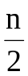 B. n C. 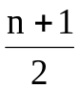 D. n+1
29．闭散列表中由于散列到同一个地址而引起的“堆积”现象，是( )
A.由同义词之间发生冲突引起的
B.由非同义词之间发生冲突引起的
C.由同义词之间或非同义词之间发生冲突引起的
D.由散列表“溢出”引起的
30．在对查找表的查找过程中，若被查找的数据元素不存在，则把该数据元素插入到集合中。这种方式主要适合于( )
A.静态查找表 B.动态查找表
C.静态查找表与动态查找表 D.静态查找表或动态查找表
31．设一组记录的关键字key值为{62，50，14，28，19，35，47，56，83}，散列函数为H(key)=key mod 13，则它的开散列表中散列地址为1的链中的结点个数是（ ）
A．1 B.2 C．3 D.4
32．已知一个有序表为（13，18，24，35，47，50，62，83，90，115，134），当二分检索值为90的元素时，检索成功需比较的次数是（ ）
A.1 B.2 C.3 D.4
33．闭散列表中由于散列到同一个地址而引起的“堆积”现象，是由（ ）
A.同义词之间发生冲突引起的
B.非同义词之间发生冲突引起的
C.同义词与非同义词之间发生冲突引起的
D.散列地址“溢出”引起的
34．在最坏的情况下，查找成功时二叉排序树的平均查找长度（ ）
A．小于顺序表的平均查找长度 B．大于顺序表的平均查找长度
C．与顺序表的平均查找长度相同 D．无法与顺序表的平均查找长度比较
35．闭散列表中由于散列到同一个地址而引起的“堆积”现象，是由（ ）
A．同义词之间发生冲突引起的
B．非同义词之间发生冲突引起的
C．同义词之间或非同义词之间发生冲突引起的
D．散列表“溢出”引起的
36．设有100个元素，用二分法查找时，最大比较次数是（ ）。
A．25 B．7 C．10 D．1
37．设有1000个元素，用二分法查找时，最小比较次数为（ ）
A．0 B．1 C．10 D．500
38．在一个长度为n的顺序线性表中顺序查找值为x的元素时，查找成功时的平均查找长度（即x与元素的平均比较次数，假定查找每个元素的概率都相等）为 ( )。
A. n B. n/2 C. (n+1)/2 D. (n-1)/2
39．对有14个数据元素的有序表R[14]进行折半搜索，搜索到R[3]的关键码等于给定值，此时元素比较顺序依次为（ ）。
A．R[0]，R[1]，R[2]，R[3] B．R[0]，R[13]，R[2]，R[3]
C．R[6]，R[2]，R[4]，R[3] D．R[6]，R[4]，R[2]，R[3]
40．在一个有N个元素的有序单链表中查找具有给定关键字的结点，平均情况下的时间复杂性为( B )
A.O(1) B.O(N) C.0（N²） D.O(NlogN)
41．对线性表进行二分查找时，要求线性表必须（B ）
A.以顺序方式存储 B.以顺序方式存储,且数据元素有序
C.以链接方式存储 D.以链接方式存储,且数据元素有序
42．下列二叉排序树中查找效率最高的是( A )
A.平衡二叉树 B.二叉查找树
C.没有左子树的二叉排序树 D.没有右子树的二叉排序树
43．如果要求一个线性表既能较快地查找，又能适应动态变化的要求，可以采用下列哪一种查找方法。A
A. 分块 B. 顺序 C. 折半 D. 哈希
44．分别以下列序列构造二叉排序树，与用其它三个序列所构造的结果不同的是( C )
A.(100,80,90,60,120,110,130) B.(100,120,110,130,80,60,90)
C.(100,60,80,90, 20,110,130) D.(100,80,60,90,120,130,110)
45．下面关于B和B+树的叙述中，不正确的是(C )
A. B树和B+树都是平衡的多叉树。 B. B树和B+树都可用于文件的索引结构。
C. B树和B+树都能有效地支持顺序检索。 D. B树和B+树都能有效地支持随机检索。
46．m阶B-树是一棵( B )
A. m叉排序树 B. m叉平衡排序树 C. m-1叉平衡排序树 D.m+1叉平衡排序树
47．在一棵含有n个关键字的m阶B-树中进行查找，至多读盘( C )次。
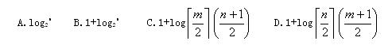
48．一棵3阶B-树中含有2047个关键字，包括叶子结点层，该树的最大深度为( B )。
A, 11 B. 12 C. 13 D. 14
49．关于杂凑查找说法不正确的有几个( B )
（1）采用链地址法解决冲突时，查找一个元素的时间是相同的
（2）采用链地址法解决冲突时，若插入规定总是在链首，则插入任一个元素的时间是相同的
（3）用链地址法解决冲突易引起聚集现象
（4）再哈希法不易产生聚集
A. 1 B. 2 C. 3 D. 4
50．设哈希表长M=14，哈希函数H(KEY)=KEY MOD 11。表中已有4个结点：ADDR(15)=4， ADDR(38)=5，ADDR(61)=6，ADDR(84)=7，其余地址为空，如用二次探测再散列处理冲突，关键字为49的结点的地址是( D )。
A. 8 B. 3 C. 5 D. 9
51．散列函数有一个共同的性质，即函数值应当以( D )取其值域的每个值。
A. 最大概率 B. 最小概率 C. 平均概率 D. 同等概率
52．将10个元素散列到100000个单元的哈希表中，则（C ）产生冲突。
A. 一定会 B. 一定不会 C. 仍可能会
53．长度为10的按关键字有序的查找表采用顺序组织方式。若采用折半查找方法，则在等概率情况下，查找失败时的ASL值是（D ）
A.24/10 B.24/11 C.39/10 D.39/11
54．在采用拉链法处理冲突所构成的开散列表上查找某一关键字，在查找成功的情况下，所探测的这些位置上的键值（ A ）
A.一定都是同义词 B.不一定都是同义词
C.都相同 D.一定都不是同义词
55．二叉查找树的查找效率与二叉树的树型有关, 在 (C )时其查找效率最低。
A. 结点太多 B. 完全二叉树 C. 呈单枝树 D. 结点太复杂。
56．具有12个关键字的有序表，折半查找的平均查找长度（A ）
A. 3.1 B. 4 C. 2.5 D. 5
57．哈希查找中k个关键字具有同一哈希值，若用线性探测法将这k个关键字对应的记录存入哈希表中，至少要进行( C )次探测。
A． k B. k+1 C. k(k+1)/2 D.1+k(k+1)/2
58．对线性表进行二分查找时，要求线性表必须（B ）
A.以顺序方式存储 B.以顺序方式存储,且数据元素有序
C.以链接方式存储 D.以链接方式存储,且数据元素有序
59. 若查找每个元素的概率相等，则在长度为 n 的顺序表上查找任一元素的平均查找长度为 ( D ) 。
A. n B. n+1 C. (n-1)/2 D. (n+1)/2
60. 对长度为 10 的顺序表进行查找，若查找前面 5 个元素的概率相同，均为 1/8 ，查找后面 5 个元素的概率相同，均为 3/40 ，则查找任一元素的平均查找长度为 ( C ) 。
A. 5.5 B. 5 C.39/8 D. 19/4
61. 对长度为 3 的顺序表进行查找，若查找第一个元素的概率为 1/2 ，查找第二个元素的概率为 1/3 ，查找第三个元素的概率为 1/6 ，则查找任一元素的平均查找长度为 ( A ) 。
A .5/3 B .2 C. 7/3 D. 4/3
62. 对长度为 n 的单链有序表，若查找每个元素的概率相等，则查找任一元素的平均查找长度为 ( B ) 。
A. n/2 B . (n+1)/2 C. (n-1)/2 D. n/4
63. 对于长度为 9 的顺序存储的有序表，若采用二分查找，在等概率情况下的平均查找长度为 ( A ) 的 9 分之一。
A .20 B. 18 C. 25 D. 22
64. 对于长度为 18 的顺序存储的有序表，若采用二分查找，则查找第 15 个元素的查找长度为 ( B ) 。
A. 3 B. 4 C. 5 D. 6
65. 对于顺序存储的有序表 (5,12,20,26,37,42,46,50,64) ，若采用二分查找，则查找元素 26 的查找长度为 ( C ) 。
A .2 B. 3 C. 4 D. 5
66. 对具有 n 个元素的有序表采用二分查找，则算法的时间复杂性为 ( D ) 。
A. O (n) B. O (n 2 ) C. O (1) D. O (log 2 n)
67. 在索引查找中，若用于保存数据元素的主表的长度为 n ，它被均分为 k 个子表，每个子表的长度均为 n/k ，则索引查找的平均查找长度为 ( D ) 。
A. n+k B. k+n/k C. (k+n/k)/2 D. (k+n/k)/2+1
68. 在索引查找中，若用于保存数据元素的主表的长度为 n ，它被均分为若干个子表，每个子表的长度均为 s ，则索引查找的平均查找长度为 ( B ) 。
A. (n+s)/2 B. (n/s+s)/2+1 C. (n+s)/2+1 D . (n/s+s)/2
69. 在索引查找中，若用于保存数据元素的主表的长度为 144 ，它被均分为 12 子表，每个子表的长度均为 12 ，则索引查找的平均查找长度为 ( A ) 。
A .13 B. 24 C. 12 D. 79
70. 在索引查找中，若用于保存数据元素的主表的长度为 117 ，它被均分为 9 子表，则索引查找的平均查找长度为 ( B ) 。
A. 11 B. 12 C .13 D. 9
71. 在一棵深度为 h 的具有 n 个元素的二叉排序树中，查找所有元素的最长查找长度为 ( D ) 。
A. n B. log ₂ n C. (h+1)/2 D. h
72. 从具有 n 个结点的二叉搜索树中查找一个元素时，在平均情况下的时间复杂性大致为 ( C ) 。
A. O (n) B. O (1) C. O (log ₂ n) D. O (n ² )
73. 从具有 n 个结点的二叉搜索树中查找一个元素时，在最坏情况下的时间复杂性为 ( A ) 。
A. O (n) B. O (1) C. O (log ₂ n) D. O (n ² )
74. 向具有 n 个结点的二叉搜索树中插入一个元素时，其时间复杂性大致为 ( B ) 。
A. O (1) B .O (log ₂ n ) C. O (n) D. O ( n log ₂ n )
75. 根据 n 个元素建立一棵二叉搜索树时，其时间复杂性大致为 ( D ) 。
A. O (n) B .O (log ₂ n ) C. O (n ² ) D .O ( n log ₂ n )
76. 在一棵平衡二叉排序树中，每个结点的平衡因子的取值范围是 ( A ) 。
A .-1 ~ 1 B. -2 ~ 2 C. 1 ~ 2 D. 0 ~ 1
77. 若根据查找表 (23,44,36,48,52,73,64,58) 建立开散列表，采用 h(K)=K%13 计算散列地址，则元素 64 的散列地址为 ( C ) 。
A. 4 B. 8 C. 12 D. 13
78. 若根据查找表 (23,44,36,48,52,73,64,58) 建立开散列表，采用 h(K)=K%7 计算散列地址，则散列地址等于 3 的元素个数 ( B ) 。
A.1 B .2 C. 3 D. 4
79. 若根据查找表 (23,44,36,48,52,73,64,58) 建立开散列表，采用 h(K)=K%7 计算散列地址，则同义词元素个数最多为 ( C ) 。
A. 1 B. 2 C. 3 D. 4
80. 若根据查找表建立长度为 m 的闭散列表，采用线性探测法处理冲突，假定对一个元素第一次计算的散列地址为 d ，则下一次的散列地址为 (D ) 。
A. d B. d+1 C. (d+1)/m D. (d+1)%m
81. 若根据查找表建立长度为 m 的闭散列表，采用二次探测法处理冲突，假定对一个元素第一次计算的散列地址为 d ，则第四次计算的散列地址为 ( C ) 。
A. (d+1)%m B. (d-1)%m C . (d+4)%m D. (d-4)%m
82. 在采用线性探测法处理冲突的闭散列表上，假定装填因子 a 的值为 0.5 ，则查找任一元素的平均查找长度为 (B ) 。
A. 1 B. 1.5 C. 2 D .2.5
83. 在采用链接法处理冲突的开散列表上，假定装填因子 a 的值为 4 ，则查找任一元素的平均查找长度为 ( A ) 。
A. 3 B. 3.5 C. 4 D. 2.5
84. 在散列查找中，平均查找长度主要与 ( C ) 有关。
A. 散列表长度 B. 散列元素的个数 C. 装填因子 D. 处理冲突方法
85. 对顺序表进行二分查找时，要求顺序表必须：
A.以顺序方式存储 B.以顺序方式存储，且数据元素有序
C.以链接方式存储 D.以链接方式存储，且数据元素有序
【解答】B
86. 下列二叉排序树中查找效率最高的是：
A.平衡二叉树 B.二叉查找树
C.没有左子树的二叉排序树 D.没有右子树的二叉排序树
【解答】A

二、填空题
1．假定一个线性表为(12,23,74,55,63,40)，若按Key % 4条件进行划分，使得同一余数的元素成为一个子表，则得到的四个子表分别为_____________、___________、________和___________。（12，40），（ ），（74），（23,55，63）
2．向一棵B_树插入元素的过程中，若最终引起树根结点的分裂，则新树比原树的高度___________。增加1
3. 为了能有效地应用HASH查找技术，必须解决的两个问题是________________和_____________________。构造一个好的HASH函数，确定解决冲突的方法
4．设查找表中有100个元素，如果用二分法查找方法查找数据元素X，则最多需要比较________次就可以断定数据元素X是否在查找表中。7
5．下列算法实现在顺序散列表中查找值为x的关键字，请在下划线处填上正确的语句。
struct record{int key; int others;};
int hashsqsearch(struct record hashtable[ ],int k)
{
int i,j; j=i=k % p;
while (hashtable[j].key!=k&&hashtable[j].flag!=0){j=(____) %m; if (i==j) return(-1);}
if (_______________________ ) return(j); else return(-1);
} j+1，hashtable[j].key==k
6．下列算法实现在二叉排序树上查找关键值k，请在下划线处填上正确的语句。
typedef struct node{int key; struct node *lchild; struct node *rchild;}bitree;
bitree *bstsearch(bitree *t, int k)
{
if (t==0 ) return(0);else while (t!=0)
if (t->key==k)_____________; else if (t->key>k) t=t->lchild; else_____________;
} return(t)，t=t->rchild
7．根据初始关键字序列(19，22，01，38，10)建立的二叉排序树的高度为____________。3
8．设散列函数H(k)=k mod p，解决冲突的方法为链地址法。要求在下列算法划线处填上正确的语句完成在散列表hashtalbe中查找关键字值等于k的结点，成功时返回指向关键字的指针，不成功时返回标志0。
typedef struct node {int key; struct node *next;} lklist;
void createlkhash(lklist *hashtable[ ])
{
int i,k; lklist *s;
for(i=0;i<m;i++)_____________________;
for(i=0;i<n;i++)
{
s=(lklist *)malloc(sizeof(lklist)); s->key=a[i];
k=a[i] % p; s->next=hashtable[k];_______________________;
}
}
hashtable[i]=0，hashtable[k]=s
9．下面程序段的功能是实现二分查找算法，请在下划线处填上正确的语句。
struct record{int key; int others;};
int bisearch(struct record r[ ], int k)
{
int low=0,mid,high=n-1;
while(low<=high)
{
________________________________;
if(r[mid].key==k) return(mid+1); else if(____________) high=mid-1;else low=mid+1;
}
return(0);
} mid=(low+high)/2，r[mid].key>k
10．设需要对5个不同的记录关键字进行排序，则至少需要比较_____________次，至多需要比较_____________次。4，10
11．设在长度为20的有序表中进行二分查找，则比较一次查找成功的结点数有_________个，比较两次查找成功有结点数有_________个。1，2
12．设二叉排序树的高度为h，则在该树中查找关键字key最多需要比较_________次。h
13．设散列表的长度为8，散列函数H(k)=k % 7，用线性探测法解决冲突，则根据一组初始关键字序列(8，15，16，22，30，32)构造出的散列表的平均查找长度是________。8/3
14．设一组初始记录关键字序列为(20，12，42，31，18，14，28)，则根据这些记录关键字构造的二叉排序树的平均查找长度是_______________________________。19/7
15．下面程序段的功能是实现在二叉排序树中插入一个新结点，请在下划线处填上正确的内容。
typedef struct node{int data;struct node *lchild;struct node *rchild;}bitree;
void bstinsert(bitree *&t,int k)
{
if(t==0) {____________________________;t->data=k;t->lchild=t->rchild=0;}
else if (t->data>k) bstinsert(t->lchild,k);else__________________________;
} t=(bitree *)malloc(sizeof(bitree))，bstinsert(t->rchild,k)
16．解决散列表冲突的两种方法是________________和__________________。开放定址法，链地址法
17．在一棵m阶B_树上，每个非树根结点的关键字数目最少为_______个，最多为_____个，其子树数目最少为______，最多为____。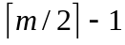 、m-1 、 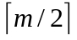 、 m
18．从一棵二叉搜索树中查找一个元素时，若元素的值等于根结点的值，则表明_______，若元素的值小于根结点的值，则继续向________查找，若元素的大于根结点的值，则继续向________查找。查找成功、左子树、右子树
19．对于二分查找所对应的判定树，它既是一棵_ ____，又是一棵_____ __ ___。二叉搜索树、理想平衡树
20．二叉搜索树的中序遍历得到的结点序列为____ ____。 有序序列
21．从有序表（12，18，30，43，56，78，82，95）中依次二分查找43和56元素时，其查找长度分别为___________和__________。1 ， 3
22．假定对长度n=144的线性表进行索引查找，并假定每个子表的长度均为,则进行索引查找的平均查找长度为__________，时间复杂度为___________。13， O()
23．一棵B-树中的所有叶子结点均处在_____________上。同一层
24．每次从无序表中顺序取出一个元素，把它插入到有序表中的适当位置，此种排序方法叫做_______排序；每次从无序表中挑选出一个最大或最小元素，把它交换到有序表中的一端，此种排序方法叫做_________排序。插入 选择
25．对于线性表（18，25，63，50，41，32，90，66）进行散列存储时，若选用H（K）=K%11作为散列函数，则散列地址为0的元素有______个，散列地址为3的元素有______个，散列地址为8的元素有______个。1 1 2
26．在一个具有n个结点的单链表中查找值为m的某结点，若查找成功，则需平均比较的结点数为____(n+1)/2________。
27．在一棵二叉排序树上按_____中序_______遍历得到的结点序列是一个有序序列。
28．实现二分查找的存储结构仅限于顺序存储结构，且其中元素排列必须是____有序的。
29．设顺序表的表长为n，且查找每个元素的概率相等，则采用顺序查找法查找表中任一元素，在查找成功时的平均查找长度为___(n+1)/2_______。
30．在索引顺序表上的查找分两个阶段：一是查找_____索引表_____，二是查找块。
31．一棵平衡二叉树中任一结点的平衡因子只可能是__-1，0，1_____。
32．二分查找的时间复杂度为__O(log₂n)_____。
33．查找表的数据结构有别于线性表、树型结构等，其逻辑结构为____集合______。
34．长度为L的顺序表，采用设置岗哨方式顺序查找，若查找不成功，其查找长度为__L+1_______。

35．在开散列表上查找某元素时，通常分两步进行，首先必须计算该键值的散列地址，然后在地址指针所指_________同义词子表_______中查找该结点。
36．对二叉排序树进行__中序______遍历，可得到排好序的递增结点序列。
37．采用折半查找方法进行查找的数据序列应为____顺序存储____且___有序_____。

38．查找表的逻辑组织结构实际上是____集合____________结构。
39．对于具有n个元素的数据序列，采用顺序查找法，其平均查找长度为____(n+1)/2______。
40．快速排序算法在最差的情况下其时间复杂度是 。O(n²)
41．在线性表的________存储中，对每一个元素只能采用顺序查找。链式
42．采用顺序查找方法查找长度为n的线性表时，每个元素的平均查找长度为________________。（n+1）/2
43．以顺序查找方法从长度为n的线性表中查找一个元素时，平均查找长度为________，时间复杂度为________。(n+1)/2、O(n)
44．以二分查找方法从长度为n的线性有序表中查找一个元素时，平均查找长度小于等于________，时间复杂度为________。O(log₂n)
45．以二分查找方法从长度为12的有序表中查找一个元素时，平均查找长度为________。37/12
46．以二分查找方法查找一个线性表时，此线性表必须是________存储的________表。顺序、有序
47．从有序表(12,18,30,43,56,78,82,95)中依次二分查找43和56元素时，其查找长度分别为________和________。1、3
48．对于二分查找所对应的判定树，它既是一棵_______，又是一棵________。二叉搜索树、理想平衡树
49．假定对长度n=50的有序表进行二分查找，则对应的判定树高度为________，判定树中前5层的结点数为________，最后一层的结点数为________。6、31、19
50．在索引表中，每个索引项至少包含有________域和________域这两项。索引、开始地址
51．假定一个线性表为(12,23,74,55,63,40,82,36)，若按Key % 3条件进行划分，使得同一余数的元素成为一个子表，则得到的三个子表分别为________、________和________。(12,63,36)、(55,40,82)、(23,74)
52．假定一个线性表为(”abcd”,”baabd”,”bcef”,”cfg”,”ahij”,”bkwte”,”ccdt”,
”aayb”)，若按照字符串的第一个字母进行划分，使得同一个字母被划分在一个子表中，则得到的a,b,c三个子表的长度分别为________、________和________。3、3、2
53．在线性表的________存储中，无法查找到一个元素的前驱或后继元素。散列
54．在线性表的________存储中，对每一个元素只能采用顺序查找。链接
55．假定对线性表(38,25,74,52,48)进行散列存储，采用H(K)=K % 7作为散列函数，若分别采用线性探查法和链接法处理冲突，则对各自散列表进行查找的平均查找长度分别为_______和________。2、7/5
56．假定要对长度n=100的线性表进行散列存储，并采用链接法处理冲突，则对于长度m=20的散列表，每个散列地址的单链表的长度平均为________。5
57．在线性表的散列存储中，处理冲突有________和________两种方法。开放定址、链接
58．对于线性表(18,25,63,50,42,32,90)进行散列存储时，若选用H(K)=K % 9作为散列函数，则散列地址为0的元素有________个，散列地址为5的元素有________个。3、2
59．在堆排序的过程中，对任一分支结点进行筛运算的时间复杂度为_________,整个堆排序过程的时间复杂度为________________。O（log₂n）、O(nlog₂n);
60. 顺序查找n个元素的顺序表，若查找成功，则比较关键字的次数最多为__ __次；当使用监视哨时，若查找失败，则比较关键字的次数为__ __。n n+1
61. 在各种查找方法中，平均查找长度与结点个数n无关的查找方法是 。
哈希查找
62. 在有序表A[1..12]中，采用二分查找算法查等于A[12]的元素，所比较的元素下标依次为__________。6,9,11,12
63. 己知有序表为(12,18,24,35,47,50,62,83,90,115，134)当用二分法查找90时，需__________次查找成功，47时__________成功，查100时，需__________次才能确定不成功。2,4,3
64. 平衡二叉树又称_________，其定义是________。AVL树(高度平衡树，高度平衡的二叉排序树)，或为空二叉树，或二叉树中任意结点左子树高度与右子树高度差的绝对值小于等于1。
65. 在哈希函数H（key）=key%p中，p值最好取_________。小于等于表长的最大素数或不包含小于20的质因子的合数
66. 有一个2000项的表，欲采用等分区间顺序查找方法进行查找，则每块的理想长度是__(1)___，分成__(2)___块最为理想，平均查找长度是__(3)___。
(1)45 (2)45 (3)46(块内顺序查找)
67. 假定有k个关键字互为同义词，若用线性探测再散列法把这k个关键字存入散列表中，至少要进行__________次探测。k(k+1)/2
68. 查找是非数值程序设计的一个重要技术问题，基本上分成__(1)__查找，__(2)__查找和__(3)__查找。处理哈希冲突的方法有__(4)__、__(5)__、__(6)__和__(7)__。
(1)顺序表 (2)树表 (3)哈希表 (4)开放定址方法
(1) (5)链地址方法 (6)再哈希 (7)建立公共溢出区
69. 在含有n个结点的二叉排序树中查找一个关键字，进行关键字比较次数最大值是 。n
70. 一棵深度为k的平衡二叉树，其每个非终端结点的平衡因子均为0，则该树共有 个结点。2^{k}-1
71. 假定查找有序表A[1..12]中每个元素的概率相等，则进行二分查找时的平均查找长度为__________ 37/12
72. 动态查找表和静态查找表的重要区别在于前者包含有__________和__________运算，而后者不包含这两种运算。插入 删除
73. 对于具有144 个记录的文件，若采用分块查找法，且每块长度为8，则平均查找长度为__________. 14
74. 以顺序查找方法从长度为 n 的顺序表或单链表中查找一个元素时，平均查找长度为 ________ ，时间复杂性为 ________ 。(n+1)/2 O(n)
75. 假定一个顺序表的长度为 40 ，并假定查找每个元素的概率都相同，则在查找成功情况下的平均查找长度 ________ ，在查找不成功情况下的平均查找长度 ________ 。20.5 41
76. 以二分查找方法从长度为 50 的有序表中查找一个元素时，其查找长度不超过 ________ 。6
77. 以二分查找方法在一个查找表上进行查找时，该查找表必须组织成 ________ 存储的 ________ 表。顺序 有序
78. 从有序表 (12,18,30,43,56,78,82,95) 中分别二分查找 43 和 56 元素时，其查找长度分别为 ________ 和 ________ 。1 3
79. 二分查找所对应的判定树，既是一棵 _______ ，又是一棵 ________ 。二叉排序树 理想平衡树
80. 假定对长度 n=50 的有序表进行二分查找，则对应的判定树高度为 ________ ，最后一层的结点数为 ________ 。6 19
81. 假定在索引查找中，查找表长度为 n ，每个子表的长度相等，设为 s ，则进行成功查找的平均查找长度为 ____________ 。(n/s+s)/2+1
82. 在索引查找中，假定查找表（即主表）的长度为 96 ，被等分为 8 个子表，则进行索引查找的平均查找长度为 ________ 。11
83. 在一棵二叉排序树中，每个分支结点的左子树上所有结点的值一定 ________ 该结点的值，右子树上所有结点的值一定 ________ 该结点的值。小于 大于
84. 对一棵二叉排序树进行中序遍历时，得到的结点序列是一个 ________ 。有序序列
85. 从一棵二叉排序树中查找一个元素时，若元素的值等于根结点的值，则表明 _______ ，若元素的值小于根结点的值，则继续向 ________ 查找，若元素的值大于根结点的值，则继续向 ________ 查找。查找成功 左子树 右子树
86. 向一棵二叉排序树中插入一个元素时，若元素的值小于根结点的值，则接着向根结点的 ________ 插入，若元素的值大于根结点的值，则接着向根结点的 ________ 插入。 左子树 右子树
87. 从一棵具有 n 个结点的二叉排序树中查找和插入元素的时间复杂性大致分别为 ________ 和 ________ 。O (log ₂ n) O (log ₂ n)
88. 根据 n 个元素建立一棵二叉排序树的时间复杂性大致为 ________ 。O ( n log ₂ n )
89. 在一棵平衡二叉排序树中，每个结点的左子树高度与右子树高度之差的绝对值不超过 ________ 。1
90. 假定对线性表 (38,25,74,52,48) 进行散列存储，采用 H(K)=K % 7 作为散列函数，采用线性探测法处理冲突，则在建立闭散列表的过程中，将会碰到 ________ 次存储冲突。5
91. 假定对线性表 (38,25,74,52,48) 进行散列存储，采用 H(K)=K % 7 作为散列函数，采用线性探测法处理冲突，则平均查找长度为 ________ 。2
92. 假定要对长度 n=100 的线性表进行散列存储，并采用链接法处理冲突，则对于长度 m=20 的开散列表，每个散列地址的单链表的长度平均为 ________ 。5
93. 在线性表的散列存储中，装填因子 a 又称为装填系数，若用 m 表示散列表的长度， n 表示线性表中的元素的个数，则 a 等于 ________ 。n/m
94. 在开散列表中，处理冲突的方法为 ________ 法，在闭散列表中，处理冲突的方法为 ____________ 法。链接 开放定址
95. 对线性表 (18,25,63,50,42,32,90) 进行散列存储时，若选用 H(K)=K % 9 作为散列函数，则散列地址为 0 的元素有 ________ 个，散列地址为 5 的元素有 ________ 个。3 2
96. 在开散列表中插入一个元素的时间复杂性为 __________ ，查找一个元素的时间复杂性为 ________ ，假定装填因子为 a 。1 1+ a /2
97. 在采用线性探测法处理冲突的闭散列表中，假定装填因子为 a ，则进行成功查找的平均查找长度为 ___________ 。(1+1/(1- a ))/2
98. 在采用二次探测法处理冲突的长度为 m 的闭散列表中，假定根据散列函数求出一个元素的散列地址为 d ，则第五个后继散列地址为 ___________ 。(d+9)%m
99. 在各种查找方法中，平均查找长度与结点个数无关的是 。哈希查找法
三、判断题
1．（ ）分块查找的平均查找长度不仅与索引表的长度有关，而且与块的长度有关。T
2．（ ）中序遍历二叉排序树可以得到一个有序的序列。T
3．（ ）当向二叉排序树中插入一个结点，则该结点一定成为叶子结点。T
4．（ ）先序遍历一棵二叉排序树得到的结点序列不一定是有序的序列。T
5．（ ）如果两个关键字的值不等但哈希函数值相等，则称这两个关键字为同义词。T
6．（ ）分块查找的基本思想是首先在索引表中进行查找，以便确定给定的关键字可能存在的块号，然后再在相应的块内进行顺序查找。T
7．（ ）向二叉排序树中插入一个结点需要比较的次数可能大于该二叉树的高度。F
8．（ ）顺序表查找指的是在顺序存储结构上进行查找。F
9．( )折半查找法的前提之一是线性表有序。√
10．( )一个单链表不能采用折半查找法进行查找。√
11．( )一个有序的单链表不能采用折半查找法进行查找。√
12．（ ）有序表的折半查找只适用于升序表。 ×
13．（ ）装载因子是散列表的一个重要参数，它反映了散列表的装满程度。√
14．（ ）在散列检索中，“比较”操作一般也是不可避免的。√
15．（ ）哈希函数的选取平方取中法最好。×
16．（ ）哈希表的结点中只包含数据元素自身的信息，不包含任何指针。×
17．（ ）折半查找与二元查找树的时间性能在最坏的情况下是相同的。×
18．（ ）对于满足折半查找和分块查找条件的文件而言，无论它存放在何种介质上，均能进行顺序查找、折半查找和分块查找。×
19．（ ）对无序表用二分法查找比顺序查找快。×
20．（ ）在二叉排序树中插入一个新结点，总是插入到叶结点下面。×
21．（ ）N个结点的二叉排序树有多种，其中树高最小的二叉排序树是最佳的。√
22．（ ）二元查找树的任何结点的左右子树都是二元查找树。√
23．（ ）B-树中所有结点的平衡因子都为零。√
24．（ ）B-树的插入算法中，通过结点的向上“分裂”，代替了专门的平衡调整。√
25．（ ）B+树既能索引查找也能顺序查找。√
26．（ ）适于对动态查找表进行高效率查找的组织结构是分块有序表。×
27．（ ）如果完全二叉树从根结点开始按层次遍历的输序列为1,2,3,4,5,6,7,则该完全二叉树是二叉排序树。×
28．（ ）设有关键字n=2^{h}-1，构成二叉排序树，每个关键字查找的概率相等，查找成功的ASL最大是n。√
29．（ ）若把堆看成是一棵完全二叉树，则该树一定是一棵二叉排序树。×
30．（ ）中根遍历二元查找树所得序列一定是有序序列。 √
31．（ ）m 阶B-树的任何一个结点的左右子树的高度都相等。√
32．（ ）非空的平衡二叉树中插入一个结点,原有结点中至少一个结点的平衡因子会改变。 √
33．（ ）3阶的B_树是平衡的3路搜索树。反之，一棵平衡的3路搜索树是3阶B_树。×
34．（ ）若装填因子α为1，则向散列表中散列元素时一定会产生冲突。√
35．（ ）随着装填因子α的增大，用闭散列法解决冲突，其平均搜索长度比用开散列法解决冲突时的平均搜索长度增长得慢。×
36．（ ）对二棵具有相同关键字集合的而形状不同的二叉排序树，按中序遍历它们得到的序列的顺序却是一致的。√
37．（ ）采用线性探测再散列法处理散列时的冲突，当从哈希表删除一个记录时，不应将这个记录的所在位置置为空，因为这会影响以后的查找。√
38．（ ）对无序表用二分法查找比顺序查找快。 ×
39．（ ）在查找树（二叉树排序树）中插入一个新结点，总是插入到叶结点下面。×
四、简答题
1．什么情况下二叉排序树的查找性能较好？什么情况下二叉排序树的查找性能最差？
【解答】当二叉排序树接近平衡二叉树或完全二叉树时查找性能较好，当二叉排序树为单边单枝二叉树时查找性能最差。
2．在哈希查找法中，为什么平均查找长度与关键字个数无关？

3．在哈希表中，发生冲突的可能性与哪些因素有关？为什么？
【解答】主要与哈希函数、装填因子α有关。如果用哈希函数计算的地址分布均匀，则冲突的可能性较小，如果装填因子α较小，则哈希表较稀疏，发生冲突的可能性较小。
4．给定表（39，14，22，8，65，28，88，29，67，13，10），试按元素在表中的顺序将它们依次插入一棵初始时为空的二叉排序树，画出插入完成后的二叉排序树。
5．设闭散列表容量为7（散列地址空间0..6），给定表（30，36，47，52，34）,散列函数H（K）=K mod 6，采用线性探测法解决冲突，要求：
（1）构造散列表；
（2）求查找数34需要比较的次数。
6．对长度为20的有序表进行二分查找，试画出它的一棵判定树
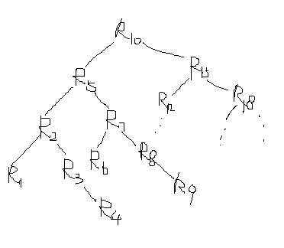
【解答】

7．用二分查找法对一个长度为10的有序表进行查找，填写查找每一元素需要的比较次数。（8分）

元素下标 | 1 | 2 | 3 | 4 | 5 | 6 | 7 | 8 | 9 | 10
比较次数
【解答】
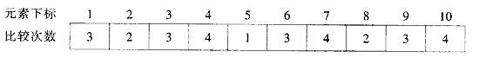
8．一个线性表为B=（12，23，45，57，20，03，78，31，15，36），设散列表为HT[0..12]，散列函数为H（key）= key % 13并用线性探查法解决冲突，请画出散列表，并计算等概率情况下查找成功的平均查找长度。

【解答】
0 1 2 3 4 5 6 7 8 9 10 11 12

78 |  | 15 | 03 |  | 57 | 45 | 20 | 31 |  | 23 | 36 | 12

查找成功的平均查找长度：ASL _{SUCC}=14/10= 1.4
9. 证明若二叉排序树中的一个结点存在两个孩子，则它的中序后继结点没有左孩子，则它的中序前趋结点没有右孩子。【中国科学技术大学1998四(10分)】
【解答】证明：根据中序遍历的定义，该结点的中序后继是其右子树上按中序遍历的第一个结点：叶子结点或仅有右子树的结点；而其中序前驱是其左子树上按中序遍历的最后个结点：叶子结点或仅有左子树的结点。命题得证。
10. 回答问题并填空
（1）（2分）散列表存储的基本思想是什么？
（2）（4分）散列表存储中解决碰撞的基本方法有哪些？其基本思想是什么？
（3）（４分）用分离的同义词子表解决碰撞和用结合的同义词表解决碰撞属于哪种基本方法？他们各有何特点？
（4）（３分）用线性探查法解决碰撞时，如何处理被删除的结点？为什么？
（5）（２分）散列法的平均检索长度不随( )的增加而增加，而是随( )的增大而增加。
【山东工业大学 1999 四 （15分）】
【解答】
(1)散列表存储的基本思想是用关键字的值决定数据元素的存储地址
(2)散列表存储中解决碰撞的基本方法：
① 开放定址法 形成地址序列的公式是：H_{i}=(H(key)+d_{i})% m，其中m是表长，d_{i}是增量。根据d_{i}取法不同，又分为三种：
a．d_{i} =1，2，…，m-1 称为线性探测再散列，其特点是逐个探测表空间，只要散列表中有空闲空间，就可解决碰撞，缺点是容易造成“聚集”，即不是同义词的关键字争夺同一散列地址。
b．d_{i} =1²，-1²，2²，-2²，… ，±k²(k≤m/2) 称为二次探测再散列，它减少了聚集，但不容易探测到全部表空间，只有当表长为形如4j+3(j为整数)的素数时才有可能。
c．d_{i} =伪随机数序列，称为随机探测再散列。
② 再散列法 H_{i}=RH_{i}(key) i=1，2，…，k，是不同的散列函数，即在同义词产生碰撞时，用另一散列函数计算散列地址，直到解决碰撞。该方法不易产生“聚集”，但增加了计算时间。
③ 链地址法 将关键字为同义词的记录存储在同一链表中，散列表地址区间用H[0..m-1]表示，分量初始值为空指针。凡散列地址为i(0≤i≤m-1)的记录均插在以H[i]为头指针的链表中。这种解决方法中数据元素个数不受表长限制，插入和删除操作方便，但增加了指针的空间开销。这种散列表常称为开散列表，而①中的散列表称闭散列表，含义是元素个数受表长限制。
④ 建立公共溢出区 设H[0..m-1]为基本表，凡关键字为同义词的记录，都填入溢出区O[0..m-1]。
(3)用分离的同义词表和结合的同义词表解决碰撞均属于链地址法。链地址向量空间中的每个元素不是简单的地址，而是关键字和指针两个域，散列地址为i(0≤i≤m-1)的第一个关键字存储在地址空间向量下标为i的“关键字”域。前者的指针域是动态指针，指向同义词的链表，具有上面③的优缺点；后者实际是静态链表，同义词存在同一地址向量空间(从最后向前找空闲单元)，以静态指针(下标)相连。节省了空间，但易产生“堆积”，查找效率低。
(4)要在被删除结点的散列地址处作标记，不能物理的删除。否则，中断了查找通路。
(5)记录 负载因子
11. 如何衡量hash函数的优劣？简要叙述hash表技术中的冲突概念，并指出三种解决冲突的方法。
【南京航空航天大学 1996 九.2 （6分）】
【解答】评价哈希函数优劣的因素有：能否将关键字均匀影射到哈希空间上，有无好的解决冲突的方法，计算哈希函数是否简单高效。由于哈希函数是压缩映像，冲突难以避免。解决冲突的方法见上面2题。
12. 在采用线性探测法处理冲突的散列表中，所有同义词在表中是否一定相邻？
【西安电子科技大学2000计应用 一.8 （5分）】
【解答】不一定相邻。哈希地址为i(0≤i≤m-1)的关键字，和为解决冲突形成的探测序列i的同义词，都争夺哈希地址i。
13. 设有一组关键字{9,01,23,14,55,20,84,27}，采用哈希函数：H（key）=key mod 7 ，表长为10，用开放地址法的二次探测再散列方法Hi=(H(key)+di) mod 10(di=1²,2²,3²,…,)解决冲突。要求：对该关键字序列构造哈希表，并计算查找成功的平均查找长度。
【东北大学 2002 二 .2 （5分）】
【解答】
散列地址 | 0 | 1 | 2 | 3 | 4 | 5 | 6 | 7 | 8 | 9
关键字 | 14 | 01 | 9 | 23 | 84 | 27 | 55 | 20
比较次数 | 1 | 1 | 1 | 2 | 3 | 4 | 1 | 2
平均查找长度：ASL_{succ}=(1+1+1+2+3+4+1+2)/8=15/8
以关键字27为例：H(27)=27%7=6(冲突) H₁=(6+1)%10=7(冲突)
H₂=(6+2²)%10=0(冲突) H₃=(6+3³)%10=5 所以比较了4次。
14. 简要叙述B-树与B+树的区别?
【解答】m阶的B+树和B-树主要区别有三：
(1)有n棵子树的结点中含有n(B-树中n-1)个关键字；
(2)B+树叶子结点包含了全部关键字信息，及指向含关键字记录的指针，且叶子结点本身依关键字大小自小到大顺序链接；
(3)B+树的非终端结点可以看成是索引部分，结点中只含其子树(根结点)中最大(或最小)关键字。B+树的查找既可以顺序查找，也可以随机查找，B-只能随机查找。
15. 设散列表长度为14 ，散列函数h(x)= ，其中 i为健值中第一个字母在字母表中的序号，若健值的输入顺序为Jan, Feb,
Mar,Apr,May,Jun,Jul,Aug,Sep,Oct,Nov,Dec，用拉链法处理冲突，要求：
（1）构造散列表 （2）求出在等概率情况下，查找成功的平均查找长度。
【厦门大学 2001 二.2 （24%/3分）】
【解答】ASL_{succ}=19/12
16. 选取哈希函数Ｈ（key）=key mod 7,用链地址法解决冲突。试在０-６的散列地址空间内对关键字序列｛31,23,17,27,19,11,13,91,61,41｝构造哈希表，并计算在等概率下成功查找的平均查找长度。【大连海事大学2001 八 (10分)】
【解答】
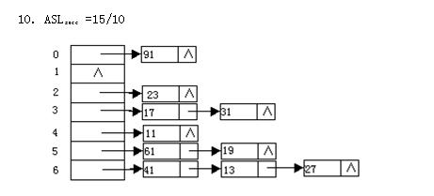

17. 对以下关键字序列建立哈希表：(SUN,MON,TUE,WED,THU,FRI,SAT)，哈希函数为H（K）=（关键字中第一个字母在字母表中的序号）MOD 7，用线性探测法处理冲突，求构造一个装填因子为0.7的哈希表;并分别计算出在等概率情况下查找成功与不成功的平均查找长度。
【西北大学 2000 二.3 (5分)】
【解答】
α=0.7，所以表长取m=7/0.7=10
散列地址 | 0 | 1 | 2 | 3 | 4 | 5 | 6 | 7 | 8 | 9
关键字 | SAT |  | WED |  |  | SUN | MON | TUE | THU | FRI
比较次数 | 6 |  | 1 |  |  | 1 | 1 | 2 | 3 | 4
ASL_{succ}=18/7 ASL_{unsucc}=32/10
18. 设散列表为HT [0..12],即表的大小为m=13。现采用双散列法解决冲突。散列函数和再散列函数分别为：
H₀(key)=key % 13; 注:%是求余数运算(=mod)
H_{i}=(H_{i-1}+REV(key+1)%11+1) % 13; i=1,2,3,…,m-1
其中，函数REV（x）表示颠倒10进制数x的各位，如REV（37）=73，REV（7）=7等。若插入的关键码序列为(2,8,31,20,19,18,53,27)。
(1)(8分)试画出插入这8个关键码后的散列表；
(2)(5分)计算搜索成功的平均搜索长度ASL。 【清华大学2000八(13分）】
【解答】
(1)
散列地址 | 0 | 1 | 2 | 3 | 4 | 5 | 6 | 7 | 8 | 9 | 10 | 11 | 12
关键字 | 27 | 53 | 2 |  |  | 31 | 19 | 20 | 8 | 18
比较次数 | 3 | 1 | 1 |  |  | 1 | 1 | 1 | 1 | 2
(2)ASL_{suss} =11/8
19.在B-树和B+树中查找关键字时，有什么不同？【东北大学 2002 一 .5 (2分)】
【解答】
在B-树中查找关键字从根结点开始，从根往下查找结点，然后在结点内查找关键字，得出查找成功与否的结论。B+树的非终端结点是索引部分，其查找从根开始，从根往下查到关键字后，要继续查到最下层结点，得到查找成功与否的结论。另外，B+树还可以在最下层从最小关键字开始，从左往右进行顺序查找，B-树则不能作顺序查找。
20. 含9个叶子结点的3阶B-树中至少有多少个非叶子结点？含10个叶子结点的3阶B-树中至多有多少个非叶子结点？
【东南大学2005一.1(5分）】【北京轻工业学院2000八(10分）】
【解答】
含9个叶子结点的3阶B-树至少有4个非叶子结点，当每个非叶子结点均含3棵子树，第三层是叶子结点时就是这种情况。当4层3阶B-树有10个叶子结点时，非叶子结点达到最大值8个：其中第一层1个，第二层2个，第三层5个。
21.一棵二叉排序树结构如下,各结点的值从小到大依次为1-9，请标出各结点的值。
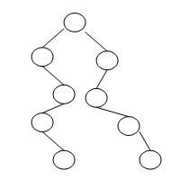
【厦门大学 2002 八.2 （5分）】
【解答】
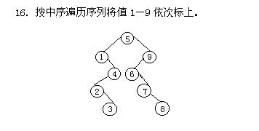

22. 在查找和排序算法中，监视哨的作用是什么？
【解答】监视哨的作用是免去查找过程中每次都要检测整个表是否查找完毕，提高了查找效率。
23. 输入一个正整数序列（53,17,12,66,58,70,87,25,56,60），试完成下列各题。
（1）按次序构造一棵二叉排序树BS。(2) 依此二叉排序树，如何得到一个从大到小的有序序列？
（2）画出在此二叉排序树中删除“66”后的树结构。【同济大学2001一(10分)】
【解答】
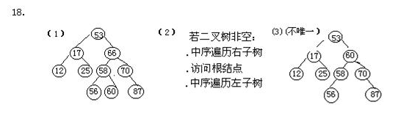

24. 设二叉排序树中关键字由1到1000的整数组成，现要查找关键字为363的结点，下述关键字序列哪一个不可能是在二叉排序树中查到的序列？说明原因。
（1）51,250,501,390,320,340,382,363
（2）24,877,125,342,501,623,421,363
【东北大学 2002 一 .3 (4分)】
【解答】
25. 用分块查找法，有2000项的表分成多少块最理想？每块的理想长度是多少？若每块长度为25 ，平均查找长度是多少？
【解答】分成45块，每块的理想长度为45(最后一块长20)。若每块长25，则平均查找长度为ASL=(80+1)/2+(25+1)/2=53.5(顺序查找确定块)，或ASL=19(折半查找确定块)。

五、应用题
1. 设一组有序的记录关键字序列为(13，18，24，35，47，50，62，83，90)，查找方法用二分查找，要求计算出查找关键字62时的比较次数并计算出查找成功时的平均查找长度。
【解答】2,ASL=91*1+2*2+3*4+4*2)=25/9
2．设有一组初始记录关键字为(45，80，48，40，22，78)，要求构造一棵二叉排序树并给出构造过程。略
3．已知待散列的线性表为（36，15，40，63，22），散列用的一维地址空间为[0..6]，假定选用的散列函数是H（K）= K mod 7，若发生冲突采用线性探查法处理，试：
（1）计算出每一个元素的散列地址并在下图中填写出散列表：
` 0 1 2 3 4 5 6
（2）求出在查找每一个元素概率相等情况下的平均查找长度。
【解答】H(36)=36 mod 7=1; H_{１}(22)=(1+1) mod 7=2; ….冲突
H(15)=15 mod 7=1;….冲突 H₂(22)=(2+1) mod 7=3;
H_{１}(15)=(1+1) mod 7=2;
H(40)=40 mod 7=5;
H(63)=63 mod 7=0;
H(22)=22 mod 7=1; ….冲突
（1） 0 1 2 3 4 5 6
63 | 36 | 15 | 22 |  | 40
（2）ASL=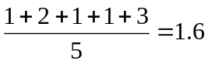
4．设散列表的地址范围是[ 0..9 ]，散列函数为H（key）= （key ² +2）MOD 9,并采用链表处理冲突，请画出元素7、4、5、3、6、2、8、9依次插入散列表的存储结构。
【解答】H(4)=H(5)=0,H(3)=H(6)=H(9)=2,H(8)=3,H(2)=H(7)=6
5．设一组初始记录关键字序列为(15，17，18，22，35，51，60)，要求计算出成功查找时的平均查找长度。
【解答】ASL=(1*1+2*2+3*4)/7=17/7
6．设散列表的长度为8，散列函数H(k)=k mod 7，初始记录关键字序列为(25，31，8，27，13，68)，要求分别计算出用线性探测法和链地址法作为解决冲突方法的平均查找长度。
【解答】ASL1=7/6，ASL2=4/3
7．设有顺序表中的元素依次为017，094，154，170，275，503，512，553，612，677，675，897，908。试画出对其进行折半搜索时做性能分析用的扩充二叉搜索树（判定树），并计算搜索成功时的平均搜索长度和搜索不成功进的平均搜索长度。
搜索成功时的平均搜索长度ASLsucc=
搜索不成功时的平均搜索长度ASLunsucc=
【解答】其判定树为：
519
154 677

017 275 553 897

094 170 503 512 612 765 908

搜索成功时的平均搜索长度为：
ASLsucc=(1+2*2+3*4+4*7)/14=45/14
搜索不成功时的平均搜索长度为：
ASLunsucc=(3+4*14)/15=59/15
8．已知关键字序列为：（75, 33, 52, 41, 12, 88, 66, 27）哈希表长为10，哈希函数为：
H(k)=K MOD 7, 解决冲突用线性探测再散列法，构造哈希表，求等概率下查找成功的平均查找长度。

9．设散列表为HT[13]，散列函数为H(key)=key%13，用闭散列法解决冲突，对下列关键码序列12，23，45，57，20，3，78，31，15，36造表。采用线性探查法寻找下一个空位，画出相应的散列表，并计算等概率下查找成功的平均搜索长度和搜索不成功的平均搜索长度。
【解答】
 | 0 | 1 | 2 | 3 | 4 | 5 | 6 | 7 | 8 | 9 | 10 | 11 | 12
Key | 78 |  | 15 | 3 |  | 57 | 45 | 20 | 31 |  | 23 | 36 | 12
成功时的比较次数 | 1 |  | 1 | 1 |  | 1 | 1 | 1 | 4 |  | 1 | 2 | 1
不成功时的比较次数 | 2 | 1 | 3 | 2 | 1 | 5 | 4 | 3 | 2 | 1 | 5 | 4 | 3
ASLsucc＝（1＋1＋1＋1＋1＋1＋4＋1＋2＋1）/10＝1.4
ASLunsucc=（2＋1＋3＋2＋1＋5＋4＋3＋2＋1＋5＋4＋3）/13＝36/13

10．设散列表长13，散列函数为H(key) = key % 13，对关键码序列93, 63, 81, 78, 17, 8, 85, 7, 30, 22造表，用线性探测法解决冲突，画出相应的散列表，并计算等概率下查找成功时的平均查找长度。
【解答】散列表 ( 按关键码数组位置，依次每个0.5分 )
下标 | 0 | 1 | 2 | 3 | 4 | 5 | 6 | 7 | 8 | 9 | 10 | 11 | 12
关键码 | 78 |  | 93 | 81 | 17 | 30 |  | 85 | 8 | 7 | 22 | 63
查找次数 | 1 |  | 1 | 1 | 1 | 2 |  | 1 | 1 | 3 | 2 | 1
ASL_{succ} = ( 7 × 1 + 2 × 2 + 1 × 3 ) / 10 = 14 / 10 (1分)
11．依次输入表{ 30, 15, 28, 20, 24, 10, 12, 68, 35, 50, 46, 55 }中的元素，生成一棵二叉搜索树。
①试画出生成之后的二叉搜索树；
②对该二叉搜索树进行中序遍历，试写出遍历序列。
③假定每个元素的查找概率相等，试计算该二叉搜索树的平均查找长度。
【解答】（1）
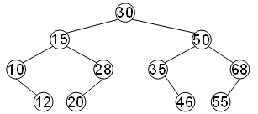
（2）中序序列：10, 12, 15, 20, 28, 30, 35, 46, 50, 55, 68
（3）ASL_{succ} = ( 1 × 1 + 2 × 2 + 4 × 3 + 4 × 4 ) / 11=3

12．假定一个待散列存储的线性表为 (37,65,25,73,42,91,45,36,18,75)， 散列地址空间为HT[12]，若采用除留余数法构造散列函数和链接法处理冲突，试求出每一元素的散列地址，画出最后得到的散列表，求出平均查找长度。
【解答】
0 | 1 | 2 | 3 | 4 | 5 | 6 | 7 | 8 | 9 | 10 | 11
73  65  25  37  18  91  45  36  42  75 |  | ∧ |  | ∧ |  |  |  | ∧ |  | ∧ | ∧

平均查找长度ASL=( 7*1+2*2+3*1)/10=1.4
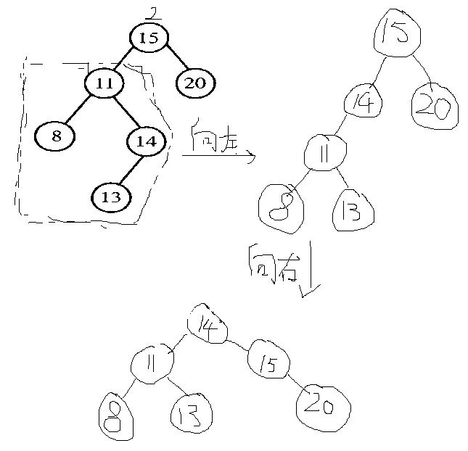
13．题32图所示二叉树是否为平衡二叉树？若是，说明理由；若不是，将其转换为平衡二叉树。
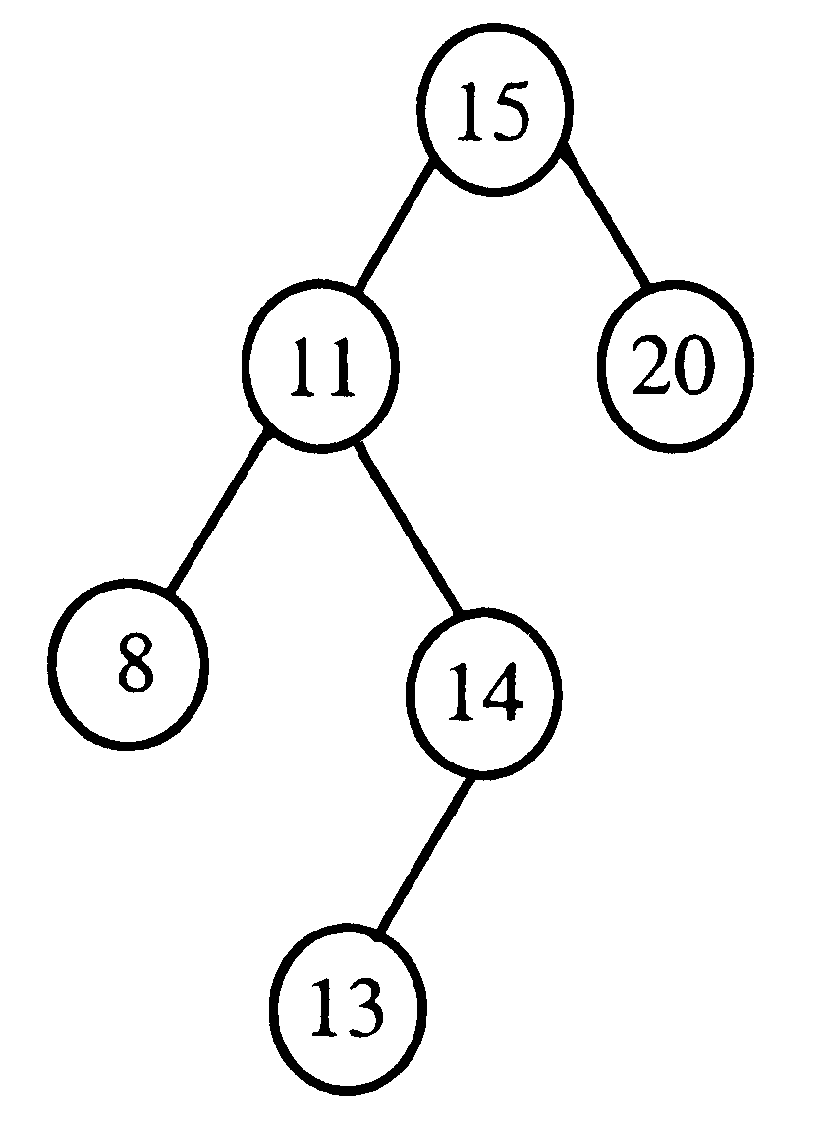

题32图

【解答】不是AVL树。是LR型

14．设散列函数H（key）=key mod 11，给定键值序列为13、41、15、44、6、68、17、26、39、46，试画出相应的开散列表，并计算在等概率情况下查找成功时的平均查找长度。
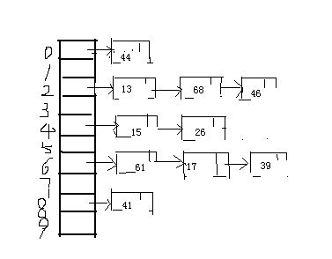
【解答】

Asl=（5+2*3+3*2）/10=1.7

15．从一个空的二叉排序树开始，依次插入关键字25、13、15、34、7、20、37，试分别画出每次插入关键字后的二叉排序树。
【解答】
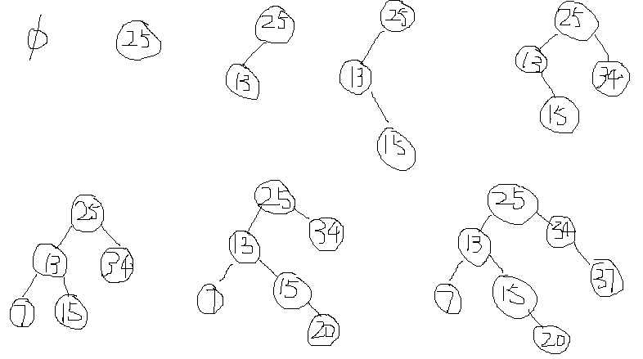

16．请按照数列{28，45，33，12，37，20，18，55}的先后插入次序，生成一棵二叉排序树。
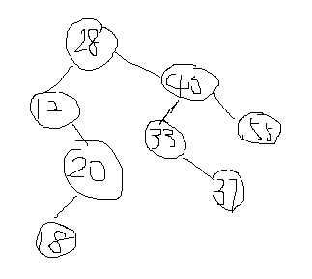
【解答】

17．假定查找有序表A[25]中每一元素的概率相等，试分别求出进行顺序、二分查找每一元素时的平均查找长度。
【解答】(1) 顺序查找：
ASL = ( 1+2+3+…+25)/25 = 13
(2) 二分查找：
ASL = ( 1+2*2+4*3+8*4+10*5 )/25 = 99/25 = 3.96
( 参见上图的二分查找树 )
18．假定一个待散列存储的线性表为(32,75,29,63,48,94,25,46,18,70)，散列地址空间为HT[13]，若采用除留余数法构造散列函数和线性探查法处理冲突，试求出每一元素的散列地址，画出最后得到的散列表，求出平均查找长度。
【解答】散列函数：H(K) = k % m 其中依题意得 m = 13
H( 32 ) = 32 % 13 = 6
H( 75 ) = 75 % 13 = 10
H( 29 ) = 29 % 13 = 3
H( 63 ) = 63 % 13 = 11
H( 48 ) = 48 % 13 = 9
H( 94 ) = 94 % 13 = 3 (冲突)
设 d₀ = H(K) = H(94) = 3
d₁ = ( d₀+1 ) % m = (3+1)%13 = 4
H( 25 ) = 25 % 13 = 12
H( 46 ) = 46 % 13 = 7
H( 18 ) = 18 % 13 = 5
H( 70 ) = 70 % 13 = 5 (冲突)
设 d₀ = H(K) = H(70) = 5
d₁ = ( d₀+1 ) % m = (5+1)%13 = 6 (冲突)
d₂ = ( d₁+1 ) % m = (6+1)%13 = 7 (冲突)
d₃ = ( d₂+1 ) % m = (7+1)%13 = 8

ASL = ( 8*1+1*2+1*4 )/10 = 1.4
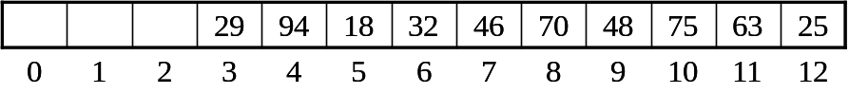

19．假定一个待散列存储的线性表为(32,75,29,63,48,94,25,46,18,70)，散列地址空间为HT[11]，若采用除留余数法构造散列函数和链接法处理冲突，试求出每一元素的散列地址，画出最后得到的散列表，求出平均查找长度。

【解答】散列函数：H(K) = k % m 其中依题意得 m = 11
H( 32 ) = 32 % 11 = 10
H( 75 ) = 75 % 11 = 9
H( 29 ) = 29 % 11 = 7
H( 63 ) = 63 % 11 = 8
H( 48 ) = 48 % 11 = 4
H( 94 ) = 94 % 11 = 6
H( 25 ) = 25 % 11 = 3
H( 46 ) = 46 % 11 = 2
H( 18 ) = 18 % 11 = 7
H( 70 ) = 70 % 11 = 4

ASL = ( 8*1+2*2 )/10 = 1.2
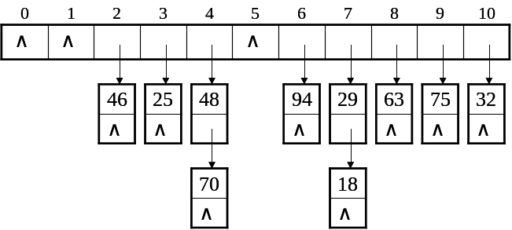

20．将关键码53，78，65，17，87，09，81，45，23依次插入到一棵初始为空的二叉搜索树中，画出每插入一个关键码后的二叉搜索树。
21．设有150个记录要存储到散列表中，并利用线性探查法解决冲突，要求找到所需记录的平均比较次数不超过2次。试问散列表需要设计多大？（设α是散列表的装载因子，则有ASLsucc=（1+1/（1-α））/ 2）。
【解答】已知要存储的记录数为n=150，查找成功的平均查找长度为ASLsucc≤2，
则有ASLsucc=≤2 , 解得a ≤ 又有a==≤ , 则m≥225。
22．已知一表为（43，21，67，9，40，78，2，41，70，90）,按表中顺序依次插入初始为空的二叉排序树，要求：
（1）画出建立的二叉排序树。（5分）
（2）求出在等概率情况下查找成功的平均查找长度。（5分）
【解答】ASL=(1+2*2+3*3+4*4)/10=3
23．已知长度为12的表（Jan,Feb,Mar,Apr,May,Jun,Jul,Aug,Sep,Oct,Nov,Dec）。试按表中元素的顺序:
(1)插入一颗初始为空的二叉排序树，试画出插入完成之后的二叉排序树;
(2) 插入一颗初始为空的平衡二叉树；
(3) 画出一棵最佳二叉排序树。
并计算在等概率查找情况下，以上三种各自查找成功的平均查找长度。
【解答】
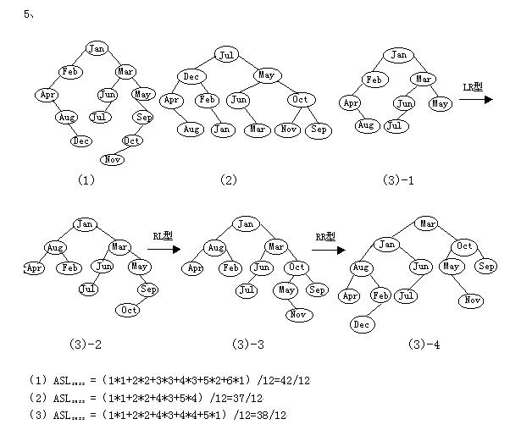
24．已知一关键字序列为(13，19，39，24，28，57，76，51，84)，散列函数为H(key)=key % 11，利用链地址法处理冲突，元素插入单链表时总是插在表头做第一个结点。试构造散列表，并计算查找成功的平均查找长度。
【解答】
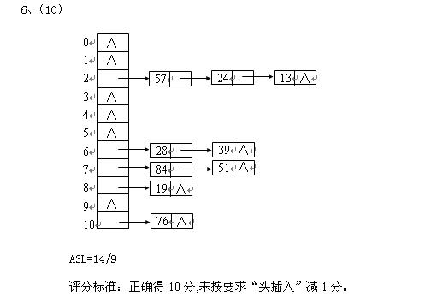
25．已知长度为l2的表{50，45，80，5，90，70，65，20，99，97，95，30}
（1） 试按表中元素的次序依次插入一棵初始为空的二叉排序树，并求在等概率情况下查找成功的平均查找长度。
（2） 用表中元素构造一棵最佳二叉排序树，求在等概率的情况下查找成功的平均查找长度。
（3） 按表中元素顺序构造一棵AVL树，指出是什么类型的旋转，并求其在等概率情况下查找成功的平均查找长度。
【解答】
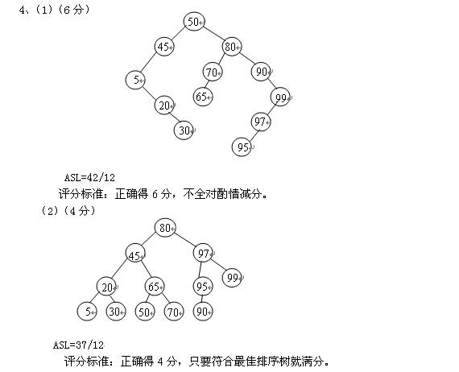
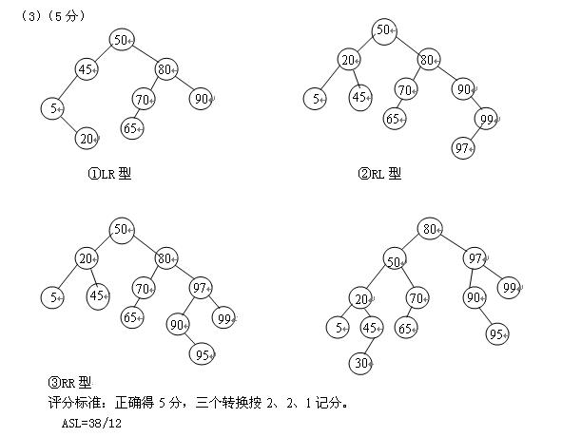
26. Fibonacci树是一种特殊的二叉树，下面给出构造该树的一种算法：
procedure FibonacciTree (d: integer; Var T: binarytree)
{ //d 是Fibonacci树的深度
if d=0 then T:=nil
else{new (T);
if d=1 then {T^.lefptr:=nil; T^.rightptr:=nil }
else { //d>=2
FibonacciTree(d-2,T^.leftptr);
FibonacciTree(d-1,T^.rightptr);
} } }
(1) 画出深度为4的Fibonacci树（即用d=4调用上述算法的结果）（7分）
(2) 从你画的树中分析深度d的Fibonacci 树中结点总数和Fibonacci数的关系。
Fibonacci数定义如下：
F₀=1， F₁=1
F_{n}=F_{n-1}+F_{n-2} n>1
(3)你所画出的Fibonacci树是否为平衡二叉树？若是，它是否为同样深度的平衡二叉树中结点数目最少的一种？（4分）【中国科学技术大学1998三(15分)】
【解答】
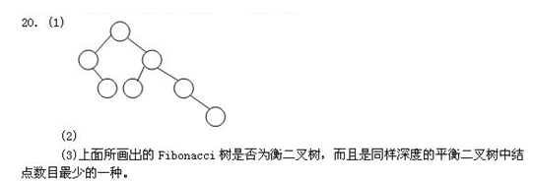

27. 已知长度为11的表（xal,wan,wil,zol,yo,xul,yum,wen，wim,zi,yon），按表中元素顺序依次插入一棵初始为空的平衡二叉排序树，画出插入完成后的平衡二叉排序树，并求其在等概率的情况下查找成功的平均查找长度。
【山东大学 2001 七 ( 7分)】
【解答】
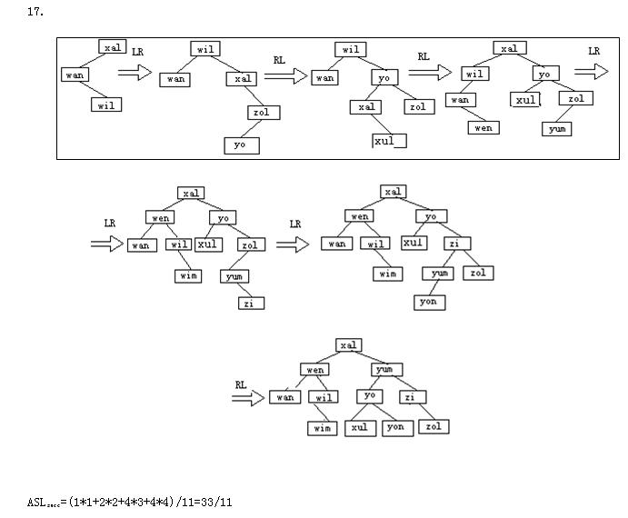
28. 使用散列函数hashf(x)=x mod 11,把一个整数值转换成散列表下标，现要把数据：1,13,12,34,38,33,27,22插入到散列表中。
（1）使用线性探查再散列法来构造散列表。（5分）
（2）使用链地址法构造散列表。（5分）
针对这两种情况，确定其装填因子，查找成功所需的平均探查次数，以及查找不成功所需的平均探查次数。（5分） 【清华大学 1998 五 （15分）】
【解答】
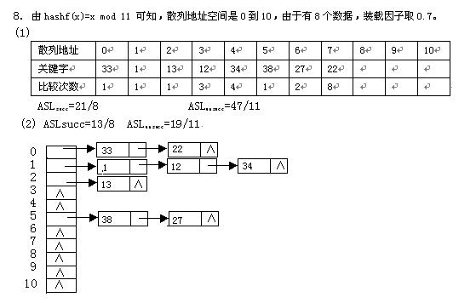
29. 已知长度为12 的表(Jan,Feb,Mar,Apr,May,Jun,Jul,Aug,Sep,Oct,Nov,Dec)
(1) 试按表中元素的顺序依次插入一棵初始为空的分类二叉树，试画出插入完成之后的分类二叉树并计算其在等概率查找情况下，查找成功的平均查找长度。
(2) 试用以下两种方法构造两个Hash表，Hash函数H(K)=[i/2],其中i为关键字K中第一个字母在字母表中的序号，[ ]表示取整数。
a. 用线性探测开放定址法处理冲突(散列地址空间为0～16);
b. 用链地址法处理,然后分别求出这两个Hash表在等概率查找情况下，查找成功的平均查找长度。
【上海海运学院 1996 五 （15分）】
【解答】
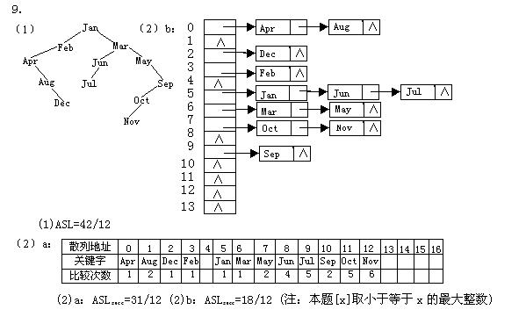
30. 设一个散列表含hashsize=13个表项，其下标从0到12，采用线性探查法解决冲突。请按以下要求，将关键码{10,100,32,45,58,126,3,29,200,400,0}散列到表中。
（1）散列函数采用除留余数法，用%hashsize（取余运算）将各关键码映像到表中，请指出每一个产生冲突的关键码可能产生多少次冲突。 （7分）
（2）散列函数采用先将关键码各位数字折叠相加，再用%hashsize将相加的结果映像到表中的办法。请指出每一个产生冲突的关键字码可能产生多少次冲突。（8分）
【清华大学 2001 五 （15分）】
【解答】
(1)
散列地址 | 0 | 1 | 2 | 3 | 4 | 5 | 6 | 7 | 8 | 9 | 10 | 11 | 12
关键字 | 0 |  |  | 3 | 29 | 200 | 32 | 45 | 58 | 100 | 10 | 126 | 400
比较次数 | 1 |  |  | 1 | 2 | 1 | 1 | 2 | 3 | 1 | 1 | 3 | 3
关键字29和45各发生一次冲突，关键字58,126和400各发生两次冲突，其余关键字无冲突。
(2)
散列地址 | 0 | 1 | 2 | 3 | 4 | 5 | 6 | 7 | 8 | 9 | 10 | 11 | 12
关键字 | 58 | 10 | 100 | 3 | 200 | 32 | 400 | 0 |  | 45 | 126 | 29
比较次数 | 1 | 1 | 2 | 1 | 3 | 1 | 3 | 8 |  | 1 | 2 | 1
发生冲突次数：100，126一次；200，400两次；0七次。其余关键字无冲突。

31. 对下面的关键字集{30,15,21,40,25,26,36,37}若查找表的装填因子为0.8，采用线性探测再散列方法解决冲突，做：
（1）设计哈希函数；
（2）画出哈希表；
（3）计算查找成功和查找失败的平均查找长度；
（4）写出将哈希表中某个数据元素删除的算法。
【东北大学 2001 六 (18分)】
【解答】由于装填因子为0.8，关键字有8个，所以表长为8/0.8=10。
(1)用除留余数法，哈希函数为H(key)=key % 7
(2)
散列地址 | 0 | 1 | 2 | 3 | 4 | 5 | 6 | 7 | 8 | 9
关键字 | 21 | 15 | 30 | 36 | 25 | 40 | 26 | 37
比较次数 | 1 | 1 | 1 | 3 | 1 | 1 | 2 | 6
(3)计算查找失败时的平均查找长度，必须计算不在表中的关键字，当其哈希地址为i(0≤i≤m-1)时的查找次数。本例中m=10。故查找失败和查找成功时的平均查找长度分别为：
ASL_{unsucc}=(9+8+7+6+5+4+3+2+1+1)/10=4.6 ASL_{succ} =16/8=2
(4)int Delete(int h[n]，int k)
∥ 从哈希表h[n]中删除元素k，若删除成功返回1，否则返回0
{i=k%7；∥ 哈希函数用H(key)=key % 7
if(h[i]== maxint)∥maxint解释成空地址
printf(“无关键字%d\n”，k)；return (0)；}
if(h[i]==k){h[i]=-maxint ；return (1)；} ∥被删元素作标记
else ∥ 采用线性探测再散列解决冲突
{j=i;
for(d=1；d≤n-1；d++)
{i=(j+d)%n； ∥ n为表长，此处为10
if(h[i]== maxint)return (0); ∥maxint解释成空地址
if(h[i]==k){ h[i]=-maxint ；return (1)；}
}∥for }
printf(“无关键字%d\n”，k)；return (0)
}
六、程序填空题（或算法阅读题）
1.二叉搜索树的查找——递归算法:
bool Find(BTreeNode* BST,ElemType& item)
{
if (BST==NULL)
return false; //查找失败
else {
if (item==BST->data){
item=BST->data;//查找成功
return ___________;}
else if(item<BST->data)
return Find(______________,item);
else return Find(_______________,item);
}//if
}
【解答】true ， BST->left ， BST->right
2．此为向以BST为树根指针的二叉搜索树上插入值为item的结点的递归算法。
Void Insert(BtreeNode*&BST,const ElemType&item)
{
if(BST==NULL)
{ BTreeNode* p=new BTreeNode;
p->date=item;
______________________________;
BST=p;
}
else if(item<BST->date) ___________________________;
else______________________________;
}
【解答】p->left=p->right=NULL
Insert(BST->left，item)
Insert(BST->right，item)
3．int BB(ElemType A[], int n, KeyType K)
{
for (int i=0;i<n;i++)
if (A[i].key = =K) break;
if (i<n) return i;
else return –1;
}

该算法的功能是：
【解答】在具有n个元素的顺序表A中，顺序查找关键字为K 的元素。
4．void CC(BTreeNode * & BST )
{
ElemType a[6 ]={45，23，78，35，77，25}；
BST=NULL；
for( int i=0,i<6;i++)
Insert(BST , a[i]);
}
调用该算法后，生成的二叉搜索数的中序序列为：
【解答】23 25 35 45 77 78
5．向以BST为树根指针的二叉搜索树上插入值为item的结点的递归算法。
void Insert(ABTList BST, int & t, const ElemType & item)
{
if (t= =0)
{
int p=BST[0].right;
if(p= =0)
{
cerr<<”数组空间用完！”<<endl;
exit(1);
}
BST[0].right=BST[p].right;
BST[p].data=item;

t=p;
}
else if (item.key<Bst[t].data, item)

else
}
【解答】BST[p].left=BST[p].right=0;
Insert(BST, BST[t].left, item);
Insert(BST, BST[t].right, item);
6．以下函数ins的功能是在顺序表a中找到第一个值为x的元素，然后在该元素之前插入一个值为y的元素，如果找不到值为x的元素，则新元素成为顺序表的最后一个元素。插入成功返回1，否则返回0。完成以下程序。(8分)

typedef srruct {
int data[100];
int len;
} SQ;

int ins(SQ *a, int x, int y) {
int k,j;
if( ) return 0;
for(k=0;k<a->len;++k) {
if(a->elem[k] == x) {
break;
}
}
if(k == a->len) {
--k;
}
else {
for (i=a->len-1;i>k;--i) {
;
}
}
=y;
a->len ;
return 1;
}
【解答】a->len>=100；a->elem[i]=a->elem[i-1]；a[k]；++；
7．对顺序存储的有序表进行二分查找的递归算法 。
int Binsch( ElemType A[ ],int low ,int high,KeyType K )
{
if (low <= high)
{
int mid =
if ( K= = A[ mid ].key )
return mid;
else if ( K < A[mid].key)
return
else
return
}
else
return
是：（low + high）/2;
是： Binsch(A,low,mid–1,K);
是： Binsch(A,mid+1,high,K);
是： -1；
8. 假设root是一棵给定的非空查找树，对于下面给出的子程序，当执行注释中给出的调用语句时，就可以实现如下的操作：在非空查找树root中查找值为k 的结点；若值为k的结点在树中，且是一个叶子结点，则删除此叶子结点，同时置success为“真”；若值为k的结点不在树中，或者虽然在树中，但不是叶子结点，则不进行删除，仅置success为“假”。应注意到非空查找树只包含一个结点情况，此时树中的唯一结点，既是根结点，也是叶子结点。
#include <stdio.h>
typedef struct node {
int key;
struct node *left， *right;
} node;
node *root; int k，success;
void del_leaf(node **t, int k, int *sn)
{ node *p, *pf; p=*t; *sn=0;
while(（1） && !*sn)
if (k==p->key) *sn =1;
else { _（2）_;
if (k<p->key ) p=p->left; else p=p->right;
}
if (*sn && p->left==NULL && p->right==null)
{ if (_（3）_ )
if (pf->left ==p ) pf ->left=null; else pf->right=null;
else _（4）_ ;
free(p);
}
else *sn=0;
}/*call form :del_leaf( &root, k, &success);*/
【上海大学 1999 一.2 （8分）】
【解答】(1)p!=null (2)pf=p (3)p!=*t (4)*t=null
9. 已知二叉查找树采用链式存储结构，结点结构为(lch,data,rch) ，若令root指向二叉查找树的树根，p指向树中的某个非叶子结点，请编写算法删除p所指结点并保持该树为二叉查找树。
void deletep(BSTree &root,BSTree p)
{/*在root指向的二叉查找树中删除结点非叶子结点p*/
if (p->lch) {s=p->lch; pre=p;
while ( （1） ) {（2） ; s=s->rch;}
p->data=s->data;
if (pre==p) (3) ; else (4)
}
else{s=p->rch: pre=p:
while（ (5) ） { (6) ; s=s->lch;}
p->data=s->data;
if (pre==p) (7) ; else (8) ;
}
free(s);
}/*deletep*/
【西安电子科技大学2004二.2(8分)】
【解答】(1)s->rch (2)pre=s (3)p->lch=s->lch (4)pre->rch=s->lch
(1) (5)s->lch (6)pre=s (7)p->rch=s->rch (8)pre->lch=s->rch
10. 设T是一棵结点值为整数的二叉排序树，A是一个任意给定的整数。在下面的算法中，free_tree(T)在对二叉排序树T进行后序遍历时释放二叉排序树T的所有结点；delete_subtree(T,A)，首先在二叉排序树T中查找值为A的结点，根据查找情况分别进行如下处理：
(1) 若找不到值为A的结点，则返回根结点的地址
(2) 若找到值为A的结点，则删除以此结点为根的子树，并释放此子树中的所有结点，若值为A的结点是查找树的根结点，删除后变成空的二叉树，则返回null/NIL；否则返回根结点的地址。
typedef struct node{int data, struct node *lchild, *rchild}node;
void free_tree(node *T）
{if(T！=null) {free_tree(T->lchild)；free_tree(T->rchild)； (1) ； }
}
node *delete_subtree(node *T，int A）
{node *p=null， *q=T；
while（ (2) ）
{p=q； if(A<q->data) q=q->lchild；else (3) ；}
if(q!=null）
{free_tree(q)；
if（p==null） T=null；else if(A<p->data) (4) ； else (5) ；
}
return(T)；
}
【东华大学2003六(10分)】
【解答】(1)free(T) (2)q && q->data!=A (3)q=q->rchild
i. (4)p->lchild=null (5)p->rchild=null
11. 阅读下列程序，指出其功能，并写出空格处应填上的语句。【浙江大学2002六(10分)】
void testl(element item,list_pointer ht[])
{int hash_value=hash(item.key);
list_pointer ptr, trail=NULL, lead=ht[hash_value];
for(;lead;trail=lead,lead=lead->link)
{if(!strcmp(lead->item.key,item.key))
{fprintf(stderr,”The key is in the table\n”); exit(1);}
}
ptr=(list_pointer)malloc(sizeof(list));
if(IS_FULL(ptr)) {fprintf(stderr,”The memoty is full\n); exit(1); }
ptr->item=item; ptr->link=NULL;
if(trail) (1) ；else (2) ；
}
【解答】 本题是在哈希表ht[]中插入值为item的元素，如该元素已在哈希表中，报告出错。
(1) trai->link=ptr (2)ht[hash_value]=ptr

七、算法设计题
1. 设有一组初始记录关键字序列（K₁，K₂，…，K_{n}），要求设计一个算法能够在O(n)的时间复杂度内将线性表划分成两部分，其中左半部分的每个关键字均小于K_{i}，右半部分的每个关键字均大于等于K_{i}。
【解答】void quickpass(int r[], int s, int t)
{
int i=s, j=t, x=r[s];
while(i<j){
while (i<j && r[j]>x) j=j-1; if (i<j) {r[i]=r[j];i=i+1;}
while (i<j && r[i]<x) i=i+1; if (i<j) {r[j]=r[i];j=j-1;}
}
r[i]=x;
}
2．在链式存储结构上建立一棵二叉排序树。
【解答】#define n 10
typedef struct node{int key; struct node *lchild,*rchild;}bitree;
void bstinsert(bitree *&bt,int key)
{
if (bt==0){bt=(bitree *)malloc(sizeof(bitree)); bt->key=key;bt->lchild=bt->rchild=0;}
else if (bt->key>key) bstinsert(bt->lchild,key); else bstinsert(bt->rchild,key);
}
void createbsttree(bitree *&bt)
{
int i;
for(i=1;i<=n;i++) bstinsert(bt,random(100));
}
3．设计在顺序有序表中实现二分查找的算法。
【解答】struct record {int key; int others;};
int bisearch(struct record r[ ], int k)
{
int low=0,mid,high=n-1;
while(low<=high)
{
mid=(low+high)/2;
if(r[mid].key==k) return(mid+1); else if(r[mid].key>k) high=mid-1; else low=mid+1;
}
return(0);
}
4．设计判断二叉树是否为二叉排序树的算法。
【解答】int minnum=-32768,flag=1;
typedef struct node{int key; struct node *lchild,*rchild;}bitree;
void inorder(bitree *bt)
{
if (bt!=0) {inorder(bt->lchild); if(minnum>bt->key)flag=0; minnum=bt->key;inorder(bt->rchild);}
}
5．设计求结点在二叉排序树中层次的算法。
【解答】int lev=0;
typedef struct node{int key; struct node *lchild,*rchild;}bitree;
void level(bitree *bt,int x)
{
if (bt!=0)
{lev++; if (bt->key==x) return; else if (bt->key>x) level(bt->lchild,x); else level(bt->rchild,x);}
}
6．设计在二叉排序树上查找结点X的算法。
【解答】bitree *bstsearch1(bitree *t, int key)
{
bitree *p=t;
while(p!=0) if (p->key==key) return(p);else if (p->key>key)p=p->lchild; else p=p->rchild;
return(0);
}
7．编写一个算法，返回搜索树中的关键字最小的元素值。
【解答】ElemType FindMax (BtreeNode *BST)
{
if (BST= =NULL)
{
cerr<<”不能在空树上查找最小值！”<<endl;
exit(1);
}
BtreeNode *t=BST;
while(t->left!=NULL)
t=t->left;
return t->data;
}

8．编写一个非递归算法，在稀疏有序索引表中二分查找出给定值K所对应的索引项，即索引值刚好大于等于K的索引项，返回该索引项的start域的值，若查找失败则返回-1。
【解答】int Binsch(IndexList B, int m, IndexKeyType K)
{
int low=0, high=m-1;
while (low<= high)
{
int mid=(low+high)/2;
if (K= =B[mid]. index )
return B[mid].start;
else if (K<B[mid].index)
high=mid-1;
else
low=mid+1;
}
if (low<m) return B[low].start;
else return –1;
}
9．写出折半查找的算法，并回答其使用的局限性。（8分）
【解答】
int Binary_Search(S_TBL tbl,KeyType kx)
{
int mid,flag=0;
int low=1,high=tbl.length;
while(low<=high)
{
mid=(low+high)/2;
if(kx<tbl.elem[mid].key)
high=mid-1;
else if(kx>tbl.elem[mid].key)
low=mid+1;
else
{
flag=mid;
break;
}
}
return flag;
}
折半查找的局限性：
- 查找表要有序；
（2）需要顺序存储结构
10．设计在有序表A[n]中按二分查找关键字为K的递归和非递归算法。
【解答】递归算法：
int Binsch( ElemType A[] , int low , int high , KeyType K ) {
if ( low <= hight ){
int mid = (low+high)/2;
if ( K == A[mid].key )
return mid; // 查找成功，返回元素的下标
else if ( K <A[mid].key )
return Binsch( A , low , mid-1 , K ); // 在左子表上继续查找
else
return Binsch( A , mid+1 , high , K ); // 在右子表上继续查找
}
else
return -1; // 查找失败，返回-1
}
非递归算法：
int Binsch( ElemType A[] , int n , KeyType K ) {
int low = 0 , high = n-1;
while ( low <= hight ){
int mid = (low+high)/2;
if ( K == A[mid].key )
return mid; // 查找成功，返回元素的下标
else if ( K <A[mid].key )
high = mid-1; // 在左子表上继续查找
else
low = mid+1; // 在右子表上继续查找
}
return -1; // 查找失败，返回-1
}
11. 请编写一个判别给定二叉树是否为二叉排序树的算法，设二叉树用llink-rlink法存储。
【北京大学1998三.2(5分)】【苏州大学2004五(15分)】【南京大学 2000】
【解答】根据二叉排序树中序遍历所得结点值为增序的性质，在遍历中将当前遍历结点与其前驱结点值比较，即可得出结论。为此设全局指针变量pre(初值为null)和全局变量flag，初值为true。若非二叉排序树，则置flag为false。
void JudgeBST(BSTree t,int *flag)
∥判断二叉树是否是二叉排序树，本算法结束后，在调用程序中由flag得出结论
{if(t!=null && *flag)
{Judgebst(t->lchild,&flag)； ∥ 中序遍历左子树
if(pre==null)pre=t； ∥中序遍历的第一个结点不必判断
else if(pre->data<t->data) pre=t;∥前驱指针指向当前结点
else{*flag=false；} ∥不是完全二叉树
Judgebst(t->rchild,&flag)； ∥中序遍历右子树
}∥if }∥JudgeBST算法结束
本题的另一算法是按定义，二叉排序树的左、右子树都是二叉排序树，根结点的值大于左子树中所有结点的值而小于右子树中所有结点的值，即根结点大于左子树的最大值而小于右子树的最小值。算法如下：
int JudgeBST(BSTree t)
∥判断二叉树t是否是二叉排序树，若是，返回true，否则，返回false
{if(t==null) return true；
if(Judgebst(t->lchild)&& Judgebst(t->rchild))∥左右子树均为二叉排序树
{m=max(t->lchild)；n=min(t->rchild)； ∥左子树中最大值和右子树中最小值
return(t->data>m && t->data<n)；
}∥if
else return false；∥不是二叉排序树
}∥结束judgebst
int max(BSTree p) ∥求二叉树左子树的最大值
{if(p==null)return -maxint；∥返回机器最小整数
else{while(p->rchild) p=p->rchild；
return p->data；
}∥while }∥end
int min(BSTree p) ∥求二叉树右子树的最小值
{if(p==null) return maxint；∥返回机器最大整数
else{while(p->lchild) p=p->lchild；
return p->data；
}∥while }∥end
12. 假设K1，…，Kn是n个关键词，试解答：
(1) 试用二叉查找树的插入算法建立一棵二叉查找树，即当关键词的插入次序为K1，K2，…，Kn时，用算法建立一棵以LLINK / RLINK 链接表示的二叉查找树。
(2) 设计一个算法，打印出该二叉查找树的嵌套括号表示结构。例如，K1=B，K2=A，K3=D，K4=C，K5=E，则用二叉查找树的插入算法建立的二叉查找树为：
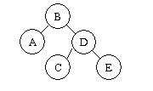
该二叉查找树的嵌套括号表示结构为：B（A，D（C，E））
【吉林大学1995六(14分)】
(1)建立二叉排序树，首先要在二叉排序树上查找被插结点的插入位置，并需知道被插结点的双亲。插入的结点都是叶子结点。
BSTree BST_Search(BSTree bst,f,Element K,int *tag)
∥在二叉排序树bst上查找值为K的结点，返回其双亲结点指针f
{if(!bst){*tag=0; return(f);}
else if(bst->key==K){*tag=1; return(bst);}
else if(bst->key>K)
{f=bst;return BST_Search(bst->lchild,f,K,&tag);}
else{f=bst;return BST_Search(bst->rchild,f,K,&tag);}
}∥ BST_Search
BSTree Creat_BST(ElemType R[]，int n)
∥以存储在数组R中的n个关键字，建立一棵初始为空的二叉排序树
{int *flag=0; BSTree t;
for(i=1；i≤n；i++)
{f=null；
f=BST_Search(t,f,K[i],&flag);
if(*tag==1) tag=0; ∥不再插入相同值结点
else{s=(BSNode *)malloc(sizeof(BiNode))；∥ 申请结点空间
s->key=K[i]；s->lchild=null；s->rchild=null；
if(f==null)t=s ∥根结点
else if(s->key<f->data)f->lchild=s；∥左子女
else f->rchild=s； ∥右子女
}∥else
}∥for ;return t;
}∥结束算法
[算法讨论]若允许相同结点，则应取消tag，这样，相同结点插入右子树。
(2)[题目分析]本题要求输出遍历二叉排序树的嵌套括号表示。其算法思想是，若二叉排序树非空，则输出根结点，再输出其左、右子树。在输出其左、右子树前，要输出左括号，在输出其右子树前要输出逗号，在输出其右子树后要输出右括号，在左、右子树均空情况下，则不输出括号。
void Print(BSTree t)
∥以嵌套括号表示结构打印二叉排序树
{if(t!=null)
{printf(t->data)； ∥打印根结点值
if(t->lchild || t->rchild)； ∥左子女和右子女中至少有一个不空
{printf(“(”)； ∥输出左括号
Print(t->lchild K)； ∥输出左子树的嵌套括号表示
if(t->rchild)printf(“，”)；∥若右子树不空，输出逗号
Print(t->rchild)； ∥输出右子树的嵌套括号表示
printf(“)”)； ∥输出右括号
}∥if}∥if }∥Print
13. 元素集合已存入整型数组A[1..n]中，试写出依次取A中各值A[i](1<=i<=n)构造一棵二叉排序树T的非递归算法：CSBT(T,A) 【北京科技大学 2000 八.2(10分)】
[题目分析]本题以非递归形式建立二叉排序树
void CSBT(BSTree T，ElemType A[]，int n)
∥以存储在数组K中的n个关键字，建立一棵初始为空的二叉排序树
{for(i=1；i≤n；i++)
{p=T；f=null；∥在调用Creat_BST时，T=null
while(p!=null)
if(p->data<A[i]){f=p；p=p->rchild； } ∥ f是p的双亲
else if(p->data>A[i]){f=p；p=p->lchild；}
s=(BSTree)malloc(sizeof (BiNode))； ∥ 申请结点空间
s->data=A[i]；s->lchild=null；s->rchild=null；
if(f==null)T=s； ∥根结点
else if(s->data<f->data)f->lchild=s；∥左子女
else f->rchild=s； ∥右子树根结点的值大于等于根结点的值
}∥算法结束
14. 在用除余法作为散列函数、线性探测解决冲突的散列表中，写一删除关键字的算法，要求将所有可以前移的元素前移去填充被删除的空位，以保证探测序列不致于断裂。
【中科院计算所 2000 八 （15分）】
[题目分析]首先计算关键字的散列地址，若该地址为空(null)，则空操作；若该地址有关键字，但与给定值不等，则用解决冲突的方法去查找给定值；若该关键字与给定值相等，则实行删除。题目要求将所有可以前移的元素前移去填充被删除的空位，以保证探测序列不断裂。由于用线性探测解决冲突，设被删除元素的散列地址为i，则其余m-1(m为表长)个位置均可能是同义词。查找同义词的操作直到碰到空地址或循环一圈回到i才能结束。为了提高算法效率，减少数据移动，应将最后一个同义词前移填充被删除关键字。
void HsDelete(rectype HS[]，K)
∥在以除余法为散列函数、线性探测解决冲突的散列表HS中，删除关键字K
{i=K % P； ∥ 以构造哈希表所用的除余法计算关键字K的散列地址
if(HS[i]==null){printf(“散列表中无被删关键字\n”)；exit(0)；}
switch
{case HS[i]==K：del(HS，i，i，K)；break；
case HS[i]!=K：d_{i}=1；j=(i+ d_{i})%m； ∥ m为 表长
while(HS[j]!=null && HS[j]!=K && j!=i)∥ 查找关键字K
{d_{i}=d_{i}+1；j=(i+d_{i})%m； }∥ m为 表长
if(HS[j]==K)del(HS，i，j，K)；
else {printf(“散列表中无被删关键字\n”)；exit(0);
}
}∥ switch }∥算法结束
void del(rectype HS[]，int i，int j，rectype K)
∥在散列表HS中,删除关键字K,K的散列地址是I,因解决冲突而将其物理地置于表中j。
∥算法查找关键字K的同义词，将其最后一个同义词移到位置j，并将其位置置空。
{d_{i}=1；last=j；x=(j+m-d_{i})% m; ∥从j向前探测,last记K的最后一个同义词的位置
while(x!=i) ∥可能要探测一圈
{if(HS[x]==null)break； ∥ 探测到空位置，结束探测
else if(HS[x]%P==i)last=x；∥ 关键字K的同义词
d_{i}=d_{i}+1；x=(j+m-d_{i}) % m； ∥ 取下一地址探测
}
HS[j]=HS[last]; HS[last]=null; ∥将哈希地址last的关键字移到哈希地址j
}
[算法讨论] 由于用线性探测解决冲突，可能发生“二次聚集”(两个第一哈希地址不同的记录争夺同一后继哈希地址)。象上面这样处理后，对于哈希地址为i的记录没有问题了，但由于将地址j置空，有可能截断了其它记录的探测通路。最明显的是哈希地址为j的记录就查不到了。解决的办法是继续调整，直到当前哈希表中的每个记录的查找都是正确的为止。这里不再深入讨论。
15. 设排序二叉树中结点的结构为下述三个域构成: data: 给出结点数据的值；left: 给出本结点的左儿子结点的地址；right: 给出本结点的右儿子结点的地址。
设data 域为正整数，该二叉树根结点地址为T。 现给出一个正整数x。请编写非递归程序，实现将data域之值小于等于x的结点全部删除掉。【上海交通大学2000十一(12分)】
[题目分析]利用二叉排序树的性质，从根结点开始查找，若根结点的值小于等于x，则根结点及其左子树均应删除，然后以右子树的根结点为树根，重新开始查找。若根结点的值大于x，则顺左子树向下查找，直到某结点的值小于等于x，则该结点及其左子树均应删除。下面设计一查找算法，确定被删除子树的根结点，再设计一删除算法，删除以被删结点为根的子树。
typedef struct node
{int data; struct node *left,*right;}BiTNode，*BSTree；
void DelTree(BSTree r)∥非递归删除以r为根的二叉排序树
{BSTree S[]； ∥栈，容量足够大，栈中元素是二叉排序树结点的指针
top=0；
while(r!=null || top>0)
{while(r!=null) {S[++top]=r；r=r->left；}∥ 沿左分枝向下
if(top>0) ∥退栈，沿栈顶结点的右子树向下删除，释放被删除结点空间
{p=S[top--]；r=p->right；free(p)；}
}∥while }∥ DelTree
void DeleteAllx(BSTree T,int x)∥在二叉排序树Ｔ中删除所有小于等于x的结点
{BSTree p=T,q；
while(T && T->data≤x) ∥根结点的值小于等于x
{p=T；T=T->right；p->right=null；
DelTree(p)； ∥删除二叉树p,删除持续到“根”结点值大于x或T为空树为止
}
if(T)
{q=T；p=T->left；
while(p && p->data>x) ∥沿根结点左分枝向下，查小于等于x的结点
{while(p && p->data>x){q=p；p=p->left；}∥q记p的双亲
if(p) ∥p结点的值小于等于x
{q->left=p->right；p->right=null；DelTree(p)； }
p=q->left；∥ 再查原p的右子树中小于等于x的结点
}∥while
}∥if }∥ DeleteAllx
16. 假设一棵平衡二叉树的每个结点都标明了平衡因子b,试设计一个算法，求平衡二叉树的高度。【燕山大学 2001 四.3 （8分）】
[题目分析] 因为二叉树各结点已标明了平衡因子b，故从根结点开始记树的层次。根结点的层次为1，每下一层，层次加1，直到层数最大的叶子结点，这就是平衡二叉树的高度。当结点的平衡因子b为0时，任选左、右一分枝向下查找，若b不为0，则沿左(当b=1时)或右(当b=-1时)子树向下查找。
int Height(AVLTree t)∥ 求平衡二叉树t的高度
{level=0；p=t；
while(p)
{level++； ∥ 树的高度增1
if(p->bf<0)p=p->rchild；∥bf=-1 沿右分枝向下
else p=p->lchild； ∥bf>=0 沿左分枝向下
}∥while
return (level)；∥平衡二叉树的高度
} ∥算法结束
17. 在单链表中，每个结点含有5个正整型的数据元素（若最后一个结点的数据元素不满5个，以值0充），试编写一算法查找值为n（n>0）的数据元素所在的结点指针以及在该结点中的序号，若链表中不存在该数据元素则返回空指针。【北京邮电大学2001五.1(10分）】
[题目分析]这是在单链表中查找结点，结点内查找给定值的过程。存储结构定义为：
typedef struct node
{int A[m]； ∥每个结点内含有m个正整数，本例中m为5
struct node *next； ∥指向下一结点的指针
}LNode，*LinkList；
typedef struct
{int j；struct node *s}rcd;∥正整数在结点内的序号及结点的指针
rcd *LSearch(LinkList head,int n)
∥在链表中查找正整数n，查找成功返回该结点指针及n在结点中的序号；否则失败返回空指针
{rcd *R;P=head->next；∥ 假定链表带头结点，P指向链表第一元素结点
found=0；
while(P && !found)
{for(i=0;i<m;i++)
if(P->A[i]==n) {found=1;break; }∥查找成功
if(!found) P=P->next; ∥下一结点
}
if(P==null)return (null)；
else {R.j=i+1; R.s=P; return (R)；}
}∥LSearch
18. 设二叉排序树的存储结构为：
TYPE tree=^node；
node=RECORD key: keytype; size:int; lchild, rchild, parents: tree；END;
一个结点x^的size域的值是以该结点为根的子树中结点的总数（包括x^本身）。例如，下图中x所指结点的size值为4。设树高为h，试写一时间为O(h)的算法Rank(T:tree;x:^node)返回x所指结点在二叉排序树T的中序序列里的排序序号，即：求x^结点是根为T的二叉排序树中第几个最小元素。例如，下图x所指结点是树T中第11个最小元素。（提示：你可利用size值和双亲指针parents）
【中科院软件所 1997 四(12分)】【中国科学技术大学 1997(10分)】
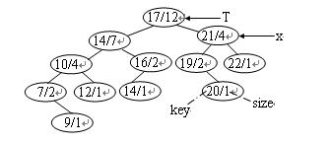
[题目分析] 因为T是二叉排序树，则可利用二叉排序树的性质，从根往下查找结点*x。若T的左子树为空，则其中序序号为1，否则为T->lchild->size+1。设T的中序序号为r，其左子女p的中序序号和右子女q的中序序号分别为r-p->rchild->size-1和r+q->lchild->size+1。
int Rank(tree T，node *x)∥ 在二叉排序树T上，求结点x的中序序号
{if(T->lchild) r=T->lchild->size+1；else r=1；∥根结点的中序序号
while(T)
if(T->key>x->key) ∥到左子树去查找
{T=T->lchild；
if(T) {if(T->rchild) r=r-T->rchild->size-1；else r=r-1}
}
else if(T->key<x->key)∥到右子树去查找
{T=T->rchild;
if(T){if(T->lchild)r=r+T->lchild->size+1；else r=r+1；}
}
else return (r)；∥返回*x结点的中序序号
return (0)； ∥T树上无x结点。
}∥结束算法Rank
算法2：本题的另一种解法是设r是以*x为根的中序序号。初始时，若x的左子树为空，r=1;否则，r=x->lchild->size+1。利用结点的双亲域，上溯至根结点，即可求得*x的中序序号。
int Rank(tree T，node *x)∥在二叉排序树T上，求结点x的中序序号
{if(x->lchild)r=x->lchild->size+1；else r=1；∥x的这个序号是暂时的
p=x; ∥p要上溯至根结点T，求出*x的中序序号
while(p!=T)
{if(p==p->parents->rchild) ∥p是其双亲的右子女，
{if(p->parents->lchild==null) r++; ∥p结点的双亲排在p结点的前面
else r=r+p->parent->lchild->size+1;∥双亲及左子树均排在p前面
}
p=p->parents;
}∥while
return (r);
}∥Rank
19. 已知某哈希表HT的装填因子小于1，哈希函数H(key)为关键字的第一个字母在字母表中的序号。
（1）处理冲突的方法为线性探测开放地址法。编写一个按第一个字母的顺序输出哈希表中所有关键字的程序。
（2） 处理冲突的方法为链地址法。编写一个计算在等概率情况下查找不成功的平均查找长度的算法。注意，此算法中规定不能用公式直接求解计算。
【西北大学 2001 五】
[题目分析] 本题未直接给出哈希表表长，但已给出装填因子小于1，且哈希函数H(k)为关键字第一个字母在字母表中的序号，字母‘A’的序号为1，表长可设为n(n≥27)，而链地址法中，表长26。查找不成功是指碰到空指针为止(另一种观点是空指针不计算比较次数)。
(1)void Print(rectype h[])∥按关键字第一个字母在字母表中的顺序输出各关键字
{int i,j；
for(i=1;i≤26；i++) ∥ 哈希地址1到26
{j=1；printf(“\n”)；
while(h[j]!=null) ∥ 设哈希表初始值为null
{if(ord(h[j])==i)∥ ord()取关键字第一字母在字母表中的序号
printf(“%s”，h[j])；
j=(j+1)% n；
}∥while
}∥for }∥end
(2)int ASLHash(rectype h[])∥链地址解决冲突的哈希表查找不成功时平均查找长度
{int i,j；count=0；∥记查找不成功的总的次数
LinkedList p；
for(i=1;i≤26；i++)
{p=h[i]；j=1；∥按我们约定，查找不成功指到空指针为止。
while(p!=null){j++；p=p->next；}
count+=j；
}
return (count/26.0)；
}
20. 将一组数据元素按哈希函数H（key）散列到哈希表HT（0:m）中，用线性探测法处理冲突(H(key)+1、H(key)+2、…、H(key)-1），假设空单元用EMPTY表示，删除操作是将哈希表中结点标志位从INUSE标记为DELETED，试写出该散列表的查找、插入和删除三个基本操作算法。【北京邮电大学 2001 五.2（10分）】
[题目分析] 本题哈希函数H(key)，用线性探测解决冲突，空单元用EMPTY，删除标记用DELETED，占用单元用INUSE，其它均符合哈希表标准操作。
(1)int Search(rectype HT[],int m,ElemType key)
∥在长度为m的哈希表HT中查找关键字key，返回查找成功或失败的信息
{i=H(key)； ∥ 计算哈希地址
if(HT[i]==EMPTY)return (false)； ∥查找失败
else if(HT[i]== key)return (true)；
else {j=(i+1)% m； ∥形成探测序列
while(j!=i) ∥至多循环哈希表长
{if(HT[j]==key) return (true)； ∥查找成功
else if(HT[j]==EMPTY)return (false)；∥查找失败
j=(j+1)% m；
}
return (false)；∥查遍哈希表，未查到给定关键字key
}∥else }∥结束Search
(2)int Insert(rectype HT[]，int m，ElemType key)
∥在长为m的哈希表中插入关键字key
{i=H(key)；∥计算哈希地址
if(HT[i]==EMPTY || HT[i]==DELETED) ∥若HT[i]空或删除标记。
{HT[i]=key；return (true)；} ∥插入成功
else ∥探测插入元素的散列地址
{j=(i+1)% m；
while(j!=i)
{if(HT[j]==EMPTY || HT[j]==DELETED)
{HT[j]=key；return (true)；} ∥找到合适哈希地址，插入
j=(j+1)%m；
}
return (false)；∥无空闲哈希空间，插入失败
}∥else }∥结束Insert
(3)int Delete(rectype HT[]，int m，ElemType key)
∥在长为m的哈希表HT中，删除关键字key
{i=H(key)； ∥计算哈希地址
if(HT[i]==key) ∥查到关键字为key的哈希地址
{HT[i]=DELETED；return (true)；} ∥置删除标记。
else ∥形成哈希探测地址，查找关键字key
{j=(i+1)% m；
while(j!=i)
{if(HT[j]==EMPTY) return (false)； ∥无关键字key
else if(HT[j]==key){ HT[j]==DELETED ；return (true)；}
j=(j+1)% m；
}
return (false)；∥表中无关键字key
}∥else }∥算法Delete结束
21. 已知一棵排序二叉树是以二叉链表的形式存储的，且结点的数据场的类型为int。现已知该二叉树的根结点的地址为root，以及一个整数值key。请写一个非递归的函数，给出数据场之值为key的结点的双亲结点的地址。【上海交通大学2005二(25分)】
BSTree Delete(BSTree root, int key)
∥在二叉排序树root上，查找数据场之值为key的结点的双亲结点的地址
{BSTree f,p=root;
if(p && p->key==key)printf(“该结点是根结点，无双亲\n”);
while(p) ∥查找值为key的结点
{if(p->lchild->key==key || p->rchild->key==key) return p;
if(p->key>key) p=p->lchild; else p=p->rchild;
}
printf(“无结点值是％d的结点\n”，key);return null;
}
22. 有二叉排序树采用二叉链表方式存放，树中结点值各不相同，欲得到一个由大到小的结点值递减序列，简述处理方法思路，用非递归形式写出算法。【西北大学2002四(10分)】
[问题分析]按着“右子树－根结点－左子树”遍历二叉排序树，并输出结点的值。
void InOrder(BSTree bt)∥按递减次序输出二叉排序树结点的值
{BiTree s[],p=bt; ∥s是元素为二叉树结点指针的栈，容量足够大
int top=0;
while(p || top>0)
{while(p) {s[++top]=p; bt=p->rchild;} ∥沿右子树向下
if(top>0){p=s[top--]; printf(p->data); p=p->lchild;}
} }∥结束
23. 假设二叉排序树T的各个元素值均不相同，设计一个递归算法按递减次序打印各元素值。用C语言描述二叉排序树的结构，用文字说明算法思想，并写出算法。
【北京交通大学2005八(10分)】
[问题分析]上题是非递归，本题递归输出，算法思想是一样的。
void InvertOrder(BSTree bt)∥按递减次序输出二叉排序树结点的值
{BiTree p=bt;
if(p)
{InOrder(bt->rchild); ∥中序遍历右子树
printf(p->data); ∥访问根结点
InOrder(bt->lchild); ∥中序遍历左子树
}∥if }∥结束
24. 设二叉树结点结构为:(left,data,bf,right)。定义二叉树结点的平衡因子bf(T)=h_{L}-h_{R},写一递归算法确定二叉树tree中各结点的平衡因子bf，同时返回二叉树tree中非叶子结点的个数。【东南大学2005三(10分)】
[问题分析] 根据平衡因子bf(T)=h_{L}-h_{R}的定义，对二叉树进行遍历，在遍历中求各结点的平衡因子。
int height(AVLTree bt)
{int hl,hr;
if(bt==null) return 0;
else {hl=height(bt->left);
hr=height(bt->right);
return(hl>hr?hl+1:hr+1);
}∥else }∥height
void AVL_BancF(AVLTree tree,int *n)
∥求二叉树tree各结点的平衡因子，返回非叶子结点个数*n(初值为0)
{if(tree)
{AVL_BancF(tree->left,&n);
AVL_BancF(tree->right,&n);
tree->bf=height(tree);
if(!tree->left || !tree->right) *n++;
}∥if }∥ AVL_BancF25.
26. 从键盘上输入一串正整数，最后输入-1作为结束标志。如：8，7，1，22，98，46，…….，75，-1。请设计一个非递归程序，创建一棵二叉排序树，并且该二叉排序树也必须是中序线索二叉树。设该二叉排序树上的结点结构为 (left,ltag,data,rtag,right)。
其中：data 域为结点的数据场。
ltag=0,那么left域中存在的是该结点的左儿子结点的地址。
ltag=1，那么left域中存放的是该结点的按中序周游次序的前驱结点的地址。
rtag=0,那么right域中存放的是该结点的右儿子结点的地址。
rtag=1，那么right域中存放的是该结点的按中序周游次序的后继结点地址。
【上海交通大学2003二(20分)】
[问题分析]非递归建立二叉排序树，边建立边修改线索。
typedef struct node
{int ltag,rtag,data;struct node *left,*right;}TNode,*BSTree;
BSTree Create()
∥从键盘上输入一串正整数，建立一棵初始为空的二叉排序树，同时也是线索二叉树
{int x; BSTree bst=null;
scanf(“%d”,&x);
while(x!=-1)
{s=(BSTree)malloc(sizeof(TNode))； ∥申请结点空间
s->data=x；s->left=s->right=null；s->ltag=s->rtag=1∥结点赋值，其线索初始化
p=bst；f=null；
while(p!=null) ∥查找结点的插入位置
if(p->data>x){f=p；p=p->left； }∥f是p的双亲
else {f=p；p=p->right；}
if(f==null) bst=s； ∥根结点
else if(s->data<f->data) ∥左子女
{s->left=f->left; s->right=f;∥修改线索
f->ltag=0; f->left=s；
}
else ∥右子树根结点的值大于等于根结点的值
{s->left=f; s->right=f->right;∥修改线索
f->rtag=0; f->right=s；
}
scanf(“%d”,&x); ∥读入下个数
}∥while
return bst;
}∥算法结束
27. 编写递归算法，从大到小输出给定二叉排序树中所有关键字不小于x 的数据元素。要求你的算法的时间复杂度为O(log₂n+m)，其中n为排序树中所含结点数，m 为输出的关键字个数。【大连理工大学2004二.3(45/3分)】
void output(BSTree bst,int x)
∥从大到小输出二叉排序树bst中所有关键字不小于x 的数据元素
{if(bst)
{if(bst->data>=x) output(bst->rchild,x);
if(bst->data>=x) printf(“%4d”,bst->data);
if(bst->data>=x) output(bst->lchild,x);
}∥if }∥output
28. 二叉排序树以二叉链表为存储结构，请编写一个非递归算法，实现从大到小输出二叉排序树中所有其值不小于X的键值。【大连理工大学2002二.1(30/3分)】
void InOrder(BSTree bst,int X)
∥从大到小输出二叉排序树bst中所有其值不小于X的键值的非递归算法
{BSTree s[],p=bst; ∥s是元素为二叉树结点指针的栈，容量足够大
int top=0;
while(p || top>0)
{while(p) {s[++top]=p; bt=p->rchild;} ∥沿右子树向下
if(top>0)
{p=s[top--];
if(p->data>=x printf(“%4d”,p->data);
p=p->lchild;
}
}∥while }∥结束
29. 写一算法找出n个数的最大值和最小值，要求其坏条件下的元素比较次数为 -2。
【西安电子科技大学2003五(10分)】
[问题分析]设n个元素存于向量中，元素两两比较，每次比较的大者置于向量的一端，小者置于向量的另一端，一趟比较后将元素分成大者端和小者端，比较次数是⎡n/2⎤。接着对大者端和小者端分别进行简单选择排序，选出最大元素和最小元素，各需⎡n/2⎤-1次比较，总共比较次数不超过⎡3n/2⎤-2。
void MaxMinSele(SeqList r)
∥用最多⎡3n/2⎤-2次比较在n个元素r中选出最大值和最小值
{for(i=0,j=n-1-i;i<j;i++,j--)
if(r[i].key>r[j].key) r[i]<-->r[j];
if(i>j) {i--; j++;}∥n为偶数时
k=0;
for(m=k+1;m<i;m++)
if(r[m].key<r[k].key) k=m;
printf(“最小值＝%d\n”,r[k].key);
k=j;
for(m=j+1;m<n;m++)
if(r[m].key>r[k].key) k=m;
printf(“最大值＝%d\n”,r[k].key);
}
30. 设T是二叉排序树根结点的指针，编写递归算法在二叉排序树T中查找元素值为X（设二叉排序树的结点的值是整型）的结点。
BSTree SearchBST(BSTree T,int X)
{∥ 在二叉排序树T中查找值为X的结点，查找成功返回结点指针，失败返回空指针

}

设T是二叉排序树根结点的指针，编写递归算法在二叉排序树T中查找元素值为X（设二叉排序树的结点的值是整型）的结点。
BSTree SearchBST(BSTree T,int X)
{∥ 在二叉排序树T中查找值为X的结点，查找成功返回结点指针，失败返回空指针
if(!T||X==T->key) return(T);
else if(X<T->key) return(SearchBST1(T->lchild，X));
else return(SearchBST1(T->rchild，X));
}∥SearchBST
评分标准：正确得6分,错误酌情减分。

